CHUYÊN ĐỀ 6: ĐỘNG HÓA HỌC
Phần I: HỆ THỐNG LÝ THUYẾT CƠ BẢN VÀ NÂNG CAO
I. TỐC ĐỘ PHẢN ỨNG
1. Khái niệm về tốc độ phản ứng
Tốc độ của một phản ứng hóa học (thường kí hiệu là v) là độ biến thiên nồng độ của một trong các chất phản ứng hoặc sản phẩm trong một đơn vị thời gian. Theo quy ước, nồng độ tính bằng mol/l, còn đơn vị thời gian có thể là giây (s), phút (ph), giờ (h),...
Trường hợp chung, tốc độ v là hàm của nồng độ và nhiệt độ, nghĩa là v = f (C, T). Khi T = const thì y = f(C).
2. Tốc độ trung bình của phản ứng
Xét biến thiên nồng độ trong khoảng thời gian , ta có:
Dấu (+) ứng với chất tạo thành sản phẩm), dấu (-) ứng với chất tham gia (chất đầu).
Giả sử có phản ứng: A + B → C + D, với tốc độ trung bình của phản ứng trong khoảng thời gian từ t₁ đến t₂ là . Như vậy tốc độ phản ứng được xác định theo biểu thức:
Đối với phản ứng tổng quát:
Muốn cho tốc độ phản ứng đơn giá (nghĩa là tính theo bất cứ chất nào: A, B, C hay D đều cho cùng một giá trị) thì độ biến thiên nồng độ phải chia cho hệ số tỉ lượng tương ứng, nghĩa là
Tốc độ tức thời: Xét các đại lượng biến thiên trên đủ nhỏ, nghĩa là
Lúc đó:
v được gọi là tốc độ tức thời của phản ứng.
Xét phản ứng tổng quát:
aA + bB → cC + dD
Tốc độ của phản ứng trên được xác định bằng một trong các đại lượng sau:
Các đại lượng trên có thể khác nhau. Để tốc độ phản ứng đơn giá thì ta viết:
Ví dụ: Xét phản ứng tổng hợp SO₃:
- Tốc độ trung bình của phản ứng:
- Tốc độ tức thời của phản ứng:
3. Hằng số tốc độ phản ứng
- Từ thực nghiệm, một quy luật được phát hiện là: Tốc độ của một phản ứng tỉ lệ với tích số nồng độ tại thời điểm đang xét của các chất tham gia, mỗi nông độ đó trong trường hợp đơn giản - có số mũ bằng đúng hệ số các chất trong phản ứng. Đó là nội dung của định luật tác dụng khối lượng do hai nhà bác học Nauy là G.Guldberg và P.Waage đưa ra vào năm 1867.
Đối với phản ứng:
aA + bB → C + dD
Ta có:
(*)
Trong đó: C_{A}, C_{B} là nồng độ chất A và B tại thời điểm đang xét.
a, b là hệ số tương ứng của chất A, chất B trong phương trình phản ứng.
k là hằng số tốc độ của phản ứng; k càng lớn tốc độ phản ứng càng lớn. Hằng số k phụ thuộc vào bản chất của phản ứng, vào nhiệt độ, vào dung môi và vào chất xúc tác.
Biểu thức (*) được gọi là phương trình động học của phản ứng hóa học. Mỗi phản ứng hóa học có một phương trình động học tương ứng.
4. Bậc phản ứng. Một số phản ứng đơn giản
a) Bậc phản ứng
Bậc riêng phần của phản ứng là trị số riêng rẽ của từng số mũ a, b, ... trong phương trình động học.
Bậc toàn phần của một phản ứng là tổng các số mũ của các chất trong phương trình động học của phản ứng đó.
Giả sử có phản ứng:
Tốc độ phản ứng được xác định theo biểu thức:
Trong đó x là bậc phản ứng đối với A, y là bậc phản ứng đối với B, tổng x + y là bậc toàn phần của phản ứng trên.
Bậc phản ứng thường là những số nguyên nhỏ (0, 1, 2, 3) nhưng cũng có thể là phân số. Thông thường ta gặp phản ứng bậc 1, bậc 2, bậc 3 và các số mũ x, y trùng với giá trị a, b nên tốc độ phản ứng trên được viết:
b) Một số loại phản ứng đơn giản
• Phản ứng một chiều bậc nhất
A → Sản phẩm (4.1)
Ta có:
v=kCA
Gọi a là nồng độ ban đầu của A tại thời điểm t = 0; nồng độ của A đã phản ứng sau thời gian dt là x. Khi đó:
C_{A} = a - x
(4.2)
Biểu thức (2) là phương trình động học dưới dạng vi phân của phản ứng (1). Lấy tích phân không xác định hai về biểu thức (2) ta được:
(4.3)
Ví dụ 1: Cho chất xúc tác MnO₂ vào 100 ml dung dịch H₂O₂ 0,05M, sau 60 giây thu được 33,6 ml khí O₂ (ở đkc). Hãy xác định hằng số tốc độ k của phản ứng.
Giải
Mol: 3.10⁻³ ← 1,5.10⁻³
⇒ Nồng độ HO₂ đã mất đi trong khoảng thời gian 60 giây là
Vậy:
• Phản ứng một chiều bậc hai
Có hai trường hợp về loại phản ứng này:
Trường hợp 1: Sơ đồ chung là
2A → Sản phẩm (4.4)
Hoặc:
A + B → Sản phẩm (4.5)
Với nồng độ ban đầu của A, B bằng nhau. Phương trình động học cho hai loại phản ứng trên là
Lấy tích phân hai vế ta được:
(4.6)
Trường hợp 2: Sơ đồ chung như (4,5) nhưng nồng độ ban đầu của A và B khác nhau. Phương trình động học là
(4.7)
Trong đó a> b; a là nồng độ ban đầu của chất A; b là nồng độ ban đầu của chất B.
• Các loại phản ứng đơn giản khác
- Phản ứng bậc 0: Khi đó v=k
- Phản ứng bậc phân số như
H₂ + Br₂ → 2HBr
- Phản ứng bậc 3 trở lên ít gặp.
Ví dụ 2: Người ta nghiên cứu động học của phản ứng xà phòng hóa etyl axetat:
Nồng độ ban đầu của etyl axetat và NaOH đều bằng 0,05M. Phản ứng được theo dõi bằng cách lấy 10 ml dung dịch hỗn hợp phản ứng ở từng thời điểm t và chuẩn độ bằng V ml dung dịch HCl 0,01M. Kết quả như sau:
t (phút) | 4 | 9 | 15 | 24 | 37 | 53
V (ml) | 44,1 | 38,6 | 33,7 | 27,9 | 22,9 | 18,5

Tính bậc của phản ứng, hằng số tốc độ phản ứng và chu kì bán hủy của phản ứng.
Giải
a)
t = 0 0,05 0,05
t 0,05 – x 0,05 - x
Giả sử phản ứng trên là bậc 2. Ta có: (*)
Theo phép chuẩn độ: 10(a-x) = 0,01V. Xác định được 0,05 - x tại thời điểm t, thay vào (*) ta tính được k. Kết quả k = const, nghĩa là giả thiết phản ứng bậc 2 là đúng.
⇒ k = 0,651 và t_{1/2} ≈ 30 phút.
c) Phản ứng phức tạp
Khác với phản ứng đơn giản, phản ứng phức tạp diễn ra theo nhiều giai đoạn trung gian, do đó phương trình hóa học ở dạng tổng quát chỉ là sự tổ hợp của nhiều phản ứng trung gian vì vậy nó không biểu thị cơ chế phản ứng. Trong trường hợp này bậc và phân tử số không trùng nhau. Ta xét hai thí dụ sau:
Thí dụ 1: Sự nhiệt phân etanal (CH₃CHO) không tuân theo quy luật đơn giản về sự biến thiên nồng độ chất theo thời gian:
CH₃CHO → CH₄ + CO
Phương trình động học có dạng:
Bậc động học của phản ứng này là 3/2.
Thí dụ 2: Phản ứng ion hóa axeton là phản ứng bậc 1:
Đây là phản ứng phức tạp diễn ra theo hai giai đoạn:
Giai đoạn 1: (1)
Giai đoạn 2: (2)
Phản ứng (1) xảy ra chậm hơn nhiều so với phản ứng (2), do đó tốc độ phản ứng (1) quyết định tốc độ của phản ứng giữa axeton và I₂.
d) Thời gian bán hủy
Thời điểm để lượng ban đầu của chất phản ứng mất đi (hay còn lại, một nửa được gọi là thời gian bán hủy hay chu kì bán hủy. Kí hiệu: t_{1/2} hay T_{1/2}.

5. Sơ lược về cơ chế phản ứng
Sự mô tả chi tiết quá trình biến đổi từ các chất tham gia thành các sản phẩm gọi là cơ chế phản ứng. Dưới đây ta xét một số trường hợp:
a) Các phản ứng một giai đoạn
- Phản ứng đơn phân tử:
Loại phản ứng này xảy ra do sự tự phân hủy chất hoặc tự thay đổi trật tự liên kết của các nguyên tử trong phân tử. Sơ đồ chung:
A → B + C + ....
Đây là loại phản ứng bậc nhất, do đó tốc độ phản ứng: v = kC_{A}
Ví dụ:

CH₂
H₂C CH₂
- Phản ứng lưỡng (hai) phân tử:
Trong loại phản ứng này, chỉ có một giai đoạn, hai phân tử ban đầu va chạm với nhau tạo ra sản phẩm. Đây thường là loại phản ứng bậc 2. Sơ đồ tổng quát:
A + B → C + ... Tốc độ phản ứng v=kC_{A}.C_{B}
A + A → B + ... Tốc độ phản ứng
Ví dụ:
- Phản ứng tam (ba) phân tử:
Là phản ứng xảy ra do sự va chạm đồng thời của ba phân tử. Số phản ứng loại này rất ít vì xác suất ba phân tử va chạm đồng thời rất nhỏ. Sơ đồ tổng quát:
2A + B → C + ...
Đây là phản ứng bậc 3 nên tốc độ phản ứng:
Ví dụ:
Đối với phản ứng từ tứ (bốn) phân tử trở lên rất hiếm gặp.
b) Các phản ứng nhiều giai đoạn
Trong phản ứng một giai đoạn, bậc phản ứng đối với từng chất đúng bằng hệ số tỉ lượng (số nguyên) trong phương trình hóa học.
Tuy nhiên, đối với rất nhiều phản ứng, bậc phản ứng và do đó tốc độ phản ứng không phù hợp với hệ số tỉ lượng, tức không tuân theo biểu thức định luật tác dụng khối lượng. Nguyên nhân là do phản ứng tổng cộng bao gồm nhiều giai đoạn. Tốc độ phản ứng được quyết định bởi tốc độ của giai đoạn chậm nhất.
Ví dụ: Xét phản ứng:
Về hình thức đây là phản ứng bậc 2, nhưng thực nghiệm cho biết đây là phản ứng một chiều bậc nhất.
Điều này được giải thích như sau: Sự phân hủy N₂O₅, xảy ra theo ba giai đoạn:
(Chậm) (1)
(Nhanh) (2)
(Nhanh) (3)
Mỗi giai đoạn trên còn được gọi là quá trình cơ sở. Tập hợp các giai đoạn xảy ra tạo thành cơ chế của phản ứng phân hủy N₂O₅. Trong cơ chế đó giai đoạn chậm nhất quyết định tốc độ quá trình. Giai đoạn (1) là chậm nhất nên tốc độ phản ứng như thực nghiệm đã xác định chứ không phải .
6. Ảnh hưởng của nhiệt độ đến tốc độ phản ứng. Năng lượng hoạt động hóa
a) Ảnh hưởng của nhiệt độ đến tốc độ phản ứng. Phương trình trêniuxơ
• Khi tăng nhiệt độ, tốc độ phản ứng tăng. Điều này được giải thích như sau: Khi nhiệt độ phản ứng tăng dẫn đến hai hệ quả sau:
- Tốc độ chuyển động của các phân tử tăng, dẫn đến tần số va chạm giữa các phân tử chất phản ứng tăng.
- Tần số va chạm có hiệu quả giữa các phân tử chất phản ứng tăng nhanh. Đây là yếu tố chính làm cho tốc độ phản ứng tăng nhanh theo nhiệt độ.
• Quy tắc Van Hốp: Ở khoảng nhiệt độ gần nhiệt độ phòng, khi tăng nhiệt độ thêm 10°C thì tốc độ phản ứng tăng từ 2 đến 4 lần.
Kí hiệu γ (đọc là gama) được gọi là hệ số nhiệt độ của tốc độ phản ứng:
Trong đó: k là tốc độ phản ứng ở nhiệt độ T₁
k' là tốc độ phản ứng ở nhiệt độ T₂
• Phương trình Arêniuxơ:
Lấy logarit hai vế ta được:
Trong đó:
A là thừa số Arêniuxơ, được đặc trưng cho mỗi phản ứng.
R là hằng số khí; R = 1,987 calmol⁻¹. độ⁻¹ hay R = 8,314 J.mol⁻¹. độ⁻¹.
e là cơ số logarit Nepe (e = 2,7183)
T là nhiệt độ Kenvin..
E_{a} là năng lượng hoạt động hóa.
b) Năng lượng hoạt động hóa (E_{a})
Năng lượng dư so với năng lượng trung bình vốn có của tiêu phần tham gia phản ứng mà các tiểu phân này cần để cho phản ứng xảy ra được, gọi là năng lượng hoạt động hóa.
Ví dụ 1: Hòa tan 10⁻² mol NaOH vào 10⁻²mol vào 1 x1,107 lít H₂O ở 27ºC.
a) Biết rằng phản ứng có bậc động học bằng 2 và 3/4 este đã bị phân hủy sau 2 giờ. Tính hằng số tốc độ và thời gian nửa phản ứng.
b) Khi nhiệt độ tăng từ 27°C lên 127°C, thì tốc độ phản ứng tăng lên gấp 4 lần. Tính thời gian nửa phản ứng tại 127°C và năng lượng hoạt động hóa của phản ứng.
Giải
a) Đối với phản ứng bậc 2 có nồng độ ban đầu của các chất bằng nhau, ta có:
Với thì
Thời gian nửa phản ứng: phút
b) Thời gian nữa phản ứng tại 127°c:
phút
Năng lượng hoạt động hóa:
Ví dụ 2: Trong một phản ứng bậc nhất tiến hành ở, nồng độ chất phản ứng giảm xuống một nửa sau 5000s. Ở nồng độ giảm đi hai lần sau 1000s.
Tính:
a) Hằng số tốc độ phản ứng ở .
b) Thời gian để nồng độ giảm xuống còn 1/4 ở .
c) Năng lượng hoạt động hóa của phản ứng.
Giải
a) Phản ứng bậc nhất nên:
b)
c)
Ví dụ 3: Khảo sát bằng thực nghiệm ở phản ứng thủy phân metyl axetat với sự có mặt của HCl dư, nồng độ 0,05M. Thể tích dung dịch NaOH có nồng độ cố định dùng để trung hòa 20 ml hỗn hợp phản ứng theo thời gian như sau:
t (phút) | 0 | 21 | 75 | 119
V _{dung dịch NaOH} (ml) | 19,52 | 20,64 | 23,44 | 25,36 | 37,76
a) Viết phương trình hóa học của các phản ứng xảy ra.
b) Chứng minh phản ứng thủy phân metyl axetat là phản ứng bậc 1. Tính hằng số tốc độ và thời gian nửa phản ứng.
Giải
a) Phương trình hóa học:
b) HCl chỉ đóng vai trò xúc tác cho phản ứng , nên khi chuẩn độ mẫu trích từ hỗn hợp phản ứng, thì thể tích dung dịch NaOH cần dùng tại thời điểm t một phần là để chuẩn độ HCl, một phần là để chuẩn độ CH₃COOH sinh ra.
V (t) = V (phản ứng với HCl) + V (phản ứng với CH₃COOH)
Trong đó: V (phản ứng với HCl) = const
Theo phương trình chuẩn độ, ta luôn có:
V (phản ứng với CH₃COOH)
(phản ứng với CH₃COOH ở ) – V (phản ứng với ở t)
C_{CH3COOH ở} - C_{CH3COOH ở t}
Ta có: C_{CH3COOH ở} = C_{CH3COOH ở t=0} C_{CH3COOH ở} - C_{CH3COOH ở t} = C_{CH3COOH3 ở t}
Do đó: C_{CH3COOH3 ở t}
Từ đó suy ra, nếu phản ứng đã cho là bậc 1, ta có mối liên hệ:
Ta có bảng sau:
Thời gian (ph) | V (t)
2 | 19,25 | 18,24 | 1,903
21 | 20,64 | 17,12 | 2,840
75 | 23,44 | 14,32 | 2,662
119 | 25,36 | 12,4 | 2,518
 | 37,76

Từ đồ thị của phụ thuộc t phải là đường thẳng với độ dốc chứng tỏ phản ứng là bậc nhất.
Từ đồ thị trên, hằng số tốc độ phản ứng là: phút⁻¹
Do đó thời gian bản phản ứng là: phút
Phần II: HỆ THỐNG BÀI TẬP THEO KIẾN THỨC LÝ THUYẾT CÓ PHÂN DẠNG
1. Phản ứng phân hủy , thành NO₂ và O₂ là phản ứng bậc nhất. Có thể chấp nhận cơ chế phản ứng sau đây không? Giải thích?
2. Ở khi có mặt , xúc tác, isopropyl alcohol bị phân hủy theo phương trình động học bậc nhất:
trong đó k là hằng số tốc độ, t là thời gian, C₀ và C lần lượt là nồng độ ban đầu và nồng độ ở thời điểm t của chất phản ứng.
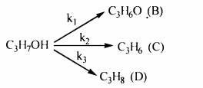
Sau 5 giây đầu tiên, nồng độ các chất trong hỗn hợp phản ứng là C_{A} = 28,2 mmol/l; C_{B} = 7,8 mmol/l; C_{C} = 8,3 mmol/l; C_{D} = 1,8 mmol/l.
a) Tính nồng độ ban đầu của A.
b) Tính hằng số tốc độ k của quá trình phân hủy C₃H₇OH.
c) Tính thời điểm để 1/2 lượng chất A tham gia phản ứng.
d) Tính hằng số tốc độ k₁, k₂, k₃.
3. Cho phản ứng: ở với các kết quả thực nghiệm:
 | Thí nghiệm 1 | Thí nghiệm 2 | Thí nghiệm 3
Nồng độ | 0,170 | 0,340 | 0,680
Tốc độ phân hủy | 1,39.10⁻³
a) Hãy viết biểu thức tốc độ phản ứng và xác định bậc phản ứng.
b) Biết năng lượng hoạt hóa của phản ứng là 24,74 Kcal.mol⁻¹ và ở nồng độ giảm đi một nửa sau 341,4 giây. Hãy tính nhiệt độ T.
4. Cho phản ứng: A + B sản phẩm
Thực nghiệm cho biết ở , người ta thu được kết quả như sau:
Thí nghiệm | Nồng độ ban đầu (mol⁻¹.1⁻¹) |  | Tốc độ (mol.phút⁻¹.s⁻¹)
 | A | B
1 | 0,25 | 0,25
2 | 1,0 | 1,0
3 | 0,25 | 0,5

a) Tính hằng số tốc độ k của phản ứng trên và viết biểu thức tốc độ phản ứng. Cho biết bậc của phản ứng?
b) Ở nhiệt độ 35°C phản ứng trên có hằng số tốc độ k' = 40.10⁻² (1.phút⁻¹ mol⁻¹).
Hãy tính năng lượng hoạt hóa của phản ứng? Cho biết hằng số khí .
5. Kết quả khảo sát động học của phản ứng: A + B C + D như sau:
Thí nghiệm | C_{A} (mol/l) | C_{B} (mol/1) | Vận tốc (mol/l.phút)
Thí nghiệm 1 | 0,5 | 0,5 | 5.10⁻²
Thí nghiệm 2 | 1,0 | 1,0 | 20.10⁻²
Thí nghiệm 3 | 0,5 | 1,0 | 20.10⁻²
a) Xác định bậc phản ứng và tính hằng số tốc độ của phản ứng.
b) Tính tốc độ của phản ứng khi
c) Tính thời gian cần thiết để phân nửa lượng chất (lấy ở câu b) phản ứng.
6. Ở 310⁰C sự phân hủy AsH₃ (khí) xảy ra theo phản ứng:
được theo dõi bằng sự biến thiên áp suất theo thời gian:
t (giờ) | 0 | 5,5 | 6,5 | 8
P(mmHg) | 733,32 | 805,78 | 818,11 | 835,34
Hãy chứng minh phản ứng trên là phản ứng bậc 1 và tính hằng số tốc độ.
7. Phản ứng tuân theo quy luật động học
thực nghiệm: . Hai cơ chế được đề xuất cho phản ứng này:
Cơ chế 1:
(nhanh)
(nhanh)
(chậm)
(nhanh)
Cơ chế 2:
(nhanh)
(chậm)
(nhanh)
Cơ chế nào phù hợp với quy luật động học thực nghiệm? Tại sao?
8. Xác định bậc và hằng số tốc độ của phản ứng trong pha khí ở 300K:
Dựa vào các dữ kiện thực nghiệm sau đây:
Thí nghiệm | Nồng độ ban đầu mol/l |  | Tốc độ ba đầu mol/ls
1 | 0,010 | 0,010
2 | 0,010 | 0,020
3 | 0,020 | 0,020
9. Xác định bậc, biểu thức tốc độ và hằng số tốc độ của phản ứng
theo những dữ kiện thực nghiệm sau:

10. Xét sự thủy phân este trong môi trường kiềm:
Khi tăng nồng độ NaOH tăng gấp đôi, thì tốc độ ban đầu cũng tăng lên hai lần.
Nhận xét này cũng được thấy khi tăng nồng độ của CH₃COOC₂H; hai lần.
a) Cho biết bậc của phản ứng và dạng phương trình động học.
b) Hòa tan 0,01 mol NaOH và 0,01 mol CH₃COOC₂H₅ vào 1 x1,107 lít H₂O (thể tích không thay đổi). Sau 200 phút thì lượng este còn lại bằng ý lượng ban đầu.
Tính:
- Hằng số tốc độ.
- Thời gian bán hủy .
- Thời gian để 99% este bị thủy phân.
11. Đối với phản ứng: năng lượng hoạt hóa bằng 100 kJ/mol. Ở
350K hằng số tốc độ bằng . Tính hằng số tốc độ ở 400K.
12. Cho phản ứng sau (ở ):
Thực nghiệm thu được các số liệu sau:
Thí nghiệm | Nồng độ ban đầu |  |  | Thời gian  (phút) | Nồng độ cuối
1 | 0,1 | 0,05 | 0,00 | 25 | 0,0967
2 | 0,1 | 0,1 | 0,00 | 15 | 0,0961
3 | 0,2 | 0,1 | 0,00 | 7,5 | 0,1923
a) Xác định bậc của phản ứng theo A, theo B và bậc của phản ứng tổng cộng.
b) Xác định giá trị trung bình của hằng số tốc độ.
13. Cho phản ứng (xảy ra ở ):
Bậc phản ứng trên là bậc 2, hằng số tốc độ của phản ứng là 0,0606 (mol/l.s).
Lúc đầu: . Xác định và sau 300 giây.
14. Cho phản ứng:
Phản ứng trên xảy ra theo cơ chế sau:
Giai đoạn 1: (nhanh)
Giai đoạn 2: (chậm)
Giai đoạn 3: (nhanh)
Xác định phương trình tốc độ phù hợp với cơ chế của phản ứng trên.
15. Cho phản ứng:
Kết quả thực nghiệm cho biết phản ứng trên có phương trình tốc độ là
. Hãy đề nghị cơ chế cho phản ứng trên.
16. Khảo sát bằng thực nghiệm ở phản ứng thủy phân metyl axetat với sự có
mặt của HCl dư, nồng độ 0,05M, Thể tích dung dịch NaOH có nồng độ cố định dùng để trung hòa 25 ml hỗn hợp phản ứng theo thời gian như sau:
t (phút) | 0 | 21 | 75 | 119
V_{dung dich NaOH} (ml) | 24,4 | 25,8 | 29,3 | 31,7 | 47,2
a) Viết phương trình hóa học của các phản ứng xảy ra.
b) Chứng minh phản ứng thủy phân metyl axetat là phản ứng bậc 1. Tính hằng số tốc độ phản ứng.
17. a) Thực nghiệm cho biết: sau 0,75 giây thì 30 ml KOH 1M trung hoà vừa hết
30 ml . Hãy xác định tốc độ của phản ứng đó theo lượng KOH: theo lượng H₂SO₄. Kết quả thu được ở môi trường hợp đó có hợp lí không ?
Tại sao?
b) Hãy đưa ra các biểu thức cần thiết để chứng minh vai trò của hệ số các chất trong phương trình phản ứng khi xác định tốc độ phản ứng. (dùng phương trình với giả thiết phương trình đó đủ đơn giản để dùng trong trường hợp này).
HƯỚNG DẪN GIẢI
1. Phản ứng:
V_{Phản ứng}
Đối với phân tử hoạt động như NO₃ Nồng độ của nó có thể coi là rất nhỏ và ổn định Tốc độ hình thành NO₃ = tốc độ phân hủy NO₃.
(2)
Xuất hiện NO là phần tử hoạt động Tốc độ hình thành NO = tốc độ phân hủy NO.
Kết hợp với ta được:
Thay vào ta rút ra: V_{phản ứng} = với
Vậy phản ứng phân hủy N₂O₅ thành NO₂ và O₂ là phản ứng bậc nhất.
2. a) Ta có:
b)
c)
d) Ta có hệ phương trình:
Giải hệ trên ta được:
.
3. a) Dựa vào kết quả thực nghiệm, khi tăng nồng độ lên hai lần thì tốc độ phản
ứng cũng tăng 2 lần phản ứng thuộc loại bậc nhất. Biểu thức tốc độ phản
ứng: .
b) Hằng số tốc độ phản ứng ở thời điểm T là
Ở 25⁰ C hằng số tốc độ phản ứng
Áp dụng công thức:
4. a) Biểu thức tốc độ phản ứng:
Thí nghiệm
Thí nghiệm 1:
Thí nghiệm 3:
Biểu thức động học của phản ứng: . Bậc của phản ứng là bậc 2.
b) Năng lượng hoạt hóa của phản ứng Ea
5. a) Bậc phản ứng và hằng số tốc độ:
Đây là phản ứng bậc 2
Thay vào (1):
b) Tốc độ phản ứng:
c) Vì đây là phản ứng bậc 2 nên:
6. Gọi P₀ là áp suất ban đầu của là áp suất riêng phần của AsH₃ ở thời điểm t, P là áp suất chung của hệ ở thời điểm t. Ta có:
t = 0 0
t x
Suy ra:
Giả sử phản ứng trên là phản ứng bậc 1 Biểu thức tốc độ phản ứng có dạng:
Với giờ giờ ⁻¹
Với giờ giờ⁻¹
Với giờ giờ
Vì nên đây là phản ứng bậc 1.
Hằng số tốc độ: giờ
7. Phản ứng tuân theo quy luật động học thực nghiệm: .
Cơ chế 1:
(nhanh)
(nhanh)
(chậm)
(nhanh)
Chấp nhận gần đúng rằng giai đoạn quyết định tốc độ phản ứng là giai đoạn chậm nhất.
Trong cơ chế đã cho, giai đoạn 3 chậm, quyết định tốc độ phản ứng, nên:
Khi nồng độ các sản phẩm trung gian đạt trạng thái dừng:
Lấy (8) trừ (9) và biến đổi đơn giản ta có:
Thay (7) vào (10) ta rút ra:
Thay (11) vào (5) thu được;
Kết quả này không phù hợp với định luật tốc độ thực nghiệm. Cơ chế 1 không có khả năng.
Cơ chế 2:
(nhanh)
(chậm) (14)
(nhanh) (15)
Tốc độ phản ứng được quyết định bởi (14), nên: (16)
Dựa vào cân bằng , rút ra:
Thay (16) vào (15) thu được: .
Kết luận: Cơ chế 2 cho phép rút ra biểu thức của định luật tốc độ thực nghiệm.
Cơ chế này là có khả năng.
8. Một cách tổng quát tốc độ phản ứng được viết: với x và y là các bậc riêng phần đối với NO và Cl₂ phải xác định. Từ kết quả thực nghiệm ta thấy khi nồng độ NO không đổi, tốc độ phản ứng tăng gấp đôi và nồng độ Cl₂ tăng gấp đôi. Vậy tốc độ tỉ lệ với [Cl₂] là y = 1. Mặt khác khi nồng độ Cl₂ được giữ không đối và [NO] tăng gấp đôi (thí nghiệm 2 và 3) thì tốc độ tăng lên gấp 4 lần như thế tốc độ tỉ lệ với [NO]² và x = 2. Tóm lại:
Bậc toàn phần là 3 và hằng số tốc độ:
9. Biểu thức tốc độ phản ứng tổng quát của phản ứng đã cho có dạng :
Xác định bậc phản ứng :
Trước hết xác định bậc phản ứng theo các chất phản ứng dựa trên nguyên tắc xét sự biến đổi nồng độ của chất khảo sát trong sự cố định nồng độ của các chất còn lại.
*Theo O₂: Ta có:
Thay các giá trị tương ứng của v ta được :
*Theo NO: Tương tự như trên ta có :
Thay các giá trị tương ứng của v ta được :
Vậy bậc của phản ứng theo NO là 2, nhưng theo O₂ là 1 và bậc tổng cộng của phản ứng là 3. Từ đây ta có biểu thức tốc độ phản ứng: .
Tính hằng số tốc độ phản ứng ; Ta có :
10. a) Theo đề ra Bậc riêng phần đối với NaOH và CH₃COOC₂H₅ là 18 Bậc toàn phần của phản ứng bằng 2.
b) Do nồng độ ban đầu của hai chất đều bằng 0,01M nên phương trình động học cho phản ứng trên là
Lấy tích phân hai vế ta được:
Thời gian bán hủy:
- Thời gian để 99% este bị thủy phân:
11. Từ công thức:
.
12.
a) Ta có:
Suy ra:
phút)
phút)
phút)
Mặt khác: phản ứng V_{phản ứng}
Vậy phản ứng bậc 2 theo A và bậc 1 theo B.
Bậc tổng cộng của phản ứng là 2 + 1 = 3.
b) Ta có:
Suy ra: (l² mol⁻² phút⁻¹)
(l² mol⁻² phút⁻¹)
(l² mol⁻² phút⁻¹)
(l² mol⁻² phút⁻¹)
Vậy:
(l² mol⁻² phút⁻¹)
13. Vì phản ứng bậc 2 và nồng độ ban đầu của các chất như nhau nên:
14. Vì giai đoạn 2 xảy ra chậm nên
Từ giai đoạn 1 ta có:
Thay (**) vào (*) ta được:
15. Cơ chế đề nghị cho phản ứng: ,
Phù hợp với phương trình tốc độ xác định từ thực nghiệm như sau:
Giai đoạn 1: (chậm)
Giai đoạn 2: (nhanh)
16. a) Phương trình hóa học:
(1)
b) Phương trình động học của phản ứng được viết:
Do lượng Acid được lấy dư nên phương trình trên được viết lại là
với Thể tích V của NaOH tiêu thụ là độ đo nồng độ HCl và CH₃COOH hình thành trong quá trình phản ứng. Nếu gọi là thể tích ứng với lúc kết thúc phản ứng thì sẽ tỉ lệ với nồng độ đầu của este. Cũng tương tự nếu V_{t} là thể tích ứng với từng thời điểm t thi sẽ tỉ lệ với nồng độ este tại thời điểm t. Phương trình hằng số của phản ứng bậc nhất có dạng:
Hay:
Nếu phản ứng là bậc nhất thì đồ thị của lg phụ thuộc t phải là đường thẳng với độ dốc là
t | 0 | 21 | 75 | 119
V_{t} | 24,4 | 25,8 | 29,3 | 31,7 | 47,2
 | 22,8 | 41,4 | 17,9 | 15,5 | -
 | 1,358 | 1,33 | 1,253 | 1,19 | -
Đồ thị là đường thẳng chứng tỏ phản ứng là bậc nhất. Từ đồ thị xác định được độ dốc của đường thẳng là suy ra: .
17.
a) (mol) hợp với tỉ số theo phương trình
phản ứng :
Tốc độ trung bình của phản ứng (1):
Theo
Theo
Kết quả này hoàn toàn đúng, mặc dù không trùng nhau, do hệ số 2 chất trong (1) khác nhau. Ở đây, biến thiên (số mol) thay cho (nồng độ).
b) Từ phương trình phản ứng (2)
Nếu (2) đủ đơn giản thì biểu thức tính tốc độ là (3)
Các hệ số a, b có vai trò trong (3).
- Với ví dụ ở phản ứng (1) kết quả tính chưa đơn giản cho 1 phản ứng, để tránh
kết quả đó, ta cần dùng hệ số các chất như sau
Khi thay cho ta có:
Theo
Theo

Dạng 1: Tốc độ phản ứng
Câu 1: Thực hiện phản ứng sau trong bình kín: H_{2 (k)}+ Br_{2(k)} →2HBr_{(k)}
Lúc đầu nồng độ hơi Br₂ là 0,072 mol/l. Sau 2 phút, nồng độ hơi Br₂ còn lại là 0,048 mol/l. Tốc độ trung bình của phản ứng tính theo Br₂ trong khoảng thời gian trên là?
Đáp số:0,012 mol.l⁻¹.ph⁻¹
Câu 2: Cho phương trình hóa học của phản ứng: X + 2Y → Z + T. Ở thời điểm ban đầu, nồng độ của chất X là 0,01 mol/l. Sau 20 giây, nồng độ của chất X là 0,008 mol/l. Tốc độ trung bình của phản ứng tính theo chất X trong khoảng thời gian trên là?
Đáp số: 10⁻⁴ mol.l⁻¹.s⁻¹
Câu 3: Cho phản ứng: Br₂ + HCOOH → 2HBr + CO₂.
Nồng độ ban đầu của Br₂ là a mol/lít, sau 50 giây nồng độ Br₂ còn lại là 0,01 mol/lít. Tốc độ trung bình của phản ứng trên tính theo Br₂ là 4.10⁻⁵ mol/(l.s). Giá trị của a là?
Đáp số: 0,012mol.l⁻¹
Câu 4: Cho phản ứng hóa học: Br₂ + HCOOH→ 2HBr + CO₂
Lúc đầu nồng độ của HCOOH là 0,010 mol/l, sau 40 giây nồng độ của HCOOH là 0,008 mol/l. Tốc độ trung bình của phản ứng trong khoảng thời gian 40 giây tính theo HCOOH là?
Đáp số: 5.10⁻⁵ mol.l⁻¹.s⁻¹
Câu 5: Xét phản ứng phân hủy N₂O₅ trong dung môi CCl₄ ở 45ºC: N₂O₅ → N₂O₄ + ½ O₂
Ban đầu nồng độ của N₂O₅ là 2,33M, sau 184 giây nồng độ của N₂O₅ là 2,08M. Tốc độ trung bình của phản ứng tính theo N₂O₅ là?
Đáp số: 1,36.10⁻³ mol.l⁻¹.s⁻¹

Dạng 2: Phản ứng bậc 2
Câu 1: Hằng số tốc độ của phản ứng bậc hai: 2A → sản phẩm là 8.10⁻⁵ M⁻¹.phút⁻¹. Hãy xác định thời gian để nồng độ chất phản ứng
a. Giảm từ 1M xuống 0,5M
b. Giảm từ 0,5M xuống 0,25M
HD:
Câu 2: Cho phản ứng A + B → sản phẩm. Là phản ứng bậc nhất đối với cả A và B, ban đầu [A] = [B] = 1M với k = 10⁻² l/(mol.s)
a. Xác định bậc của phản ứng
b. Tính nồng độ của A sau 100 s
c. Tính t_{1/2} (thời gian bán hủy) của phản ứng
d. Thời gian để nồng độ của A còn lại là 10% so với lượng ban đầu (hay 90% A phản ứng)
HD:
Câu 3: Ethyl acetate được dùng rộng rãi làm dung môi cho các phản ứng và tách chiết các chất hóa học. Thực nghiệm tiến hành theo dõi phản ứng bậc 2, xà phòng hóa ethyl acetate bằng NaOH theo thời gian thu được bảng kết quả sau:
t (phút) | 0 | 3 | 6 | 9 | 12
C_{NaOH} (mol/l) | 0,044 | 0,028 | 0,021 | 0,017 | 0,014
Biết nồng độ ban đầu của ethyl acetate là 0,040 M
a) Xác định hằng số tốc độ phản ứng
b) Tính thời gian bán hủy của ethyl acetate
HD:
t (phút) | 0 | 3 | 6 | 9 | 12
C_{NaOH} (mol/l) | 0,044 | 0,028 | 0,021 | 0,017 | 0,014
C_{CH3COOC2H5} | 0,040 | 0,024 | 0,017 | 0,013 | 0,01

Dạng 4: Năng lượng hoạt hóa của phản ứng
Câu 1: Phản ứng phân hủy etilen oxide thành CH₄ và CO là phản ứng bậc nhất. Hằng số tốc độ của phản ứng này được tính theo biểu thức $loglog k=14,34-\frac{1,25.{10}^{4}}{T}$. Tính năng lượng hoạt hóa của phản ứng và giá trị hằng số tốc độ k (theo phút) ở 670K.
HD:
Câu 2: Một phản ứng bậc 2 có hằng số tốc độ ở 800ºC là 5.10⁻³ l/(mol.s) và năng lượng hoạt hóa là 45kJ/mol. Tính hằng số tốc độ ở 875ºC
HD:
Câu 3: Hằng số tốc độ của một phản ứng bậc nhất :A → B + C là 2.10⁻² s⁻¹ ở 288 K và 0,38 s⁻¹ ở 325 K.
a/ Tính năng lượng hoạt động hóa của phản ứng.
b/ Tính thời gian cần thiết để phản ứng hoàn thành được 0,1% ; 50% ; 75% ở 303 K
HD:
Câu 4: Để dự đoán tuổi thọ của thuốc A bằng phương pháp lão hóa cấp tốc người ta bảo quản thuốc ở 2 nhiệt độ 40 ºC và 50 ºC. Xác định hàm lượng thuốc còn lại thu được kết quả sau
Thời gian (tháng) | Hàm lượng thuốc còn lại (mg)
 | T₁ = 40ºC | T₂ = 50ºC
0 | 101,5 | 101,5
2 | 99,7 | 96,5
4 | 98,0 | 91,8
6 | 96,3 | 87,2
Biết phản ứng phân hủy thuốc A tuân theo động học phản ứng bậc 1
a) Xác định hằng số tốc độ của phản ứng tại 40ºC và 50 ºC
b) Tính thời hạn sử dụng của thuốc tại 30ºC. Biết thuốc chỉ được dùng khi hàm lượng thuốc còn lại không dưới 90%.
HD:
Phần III: HỆ THỐNG BÀI TẬP TỪ CÁC ĐỀ THI HSG CHÍNH THỨC CỦA TỈNH, OLYMIPIC,…
Câu 1:
Cho phản ứng bậc một sau:
CCl₃COOH (k)→ CHCl₃(k) + CO₂ (k)
Thực hiện phản ứng ở 30ºC, nồng độ chất phản ứng giảm đi một nửa sau 1 giờ 23 phút 20 giây. Ở 70ºC, nồng độ chất phản ứng giảm đi một nửa sau 16 phút 40 giây.
a) Tính thời gian cần để nồng độ giảm xuống còn 1/4 ở 30ºC và hệ số nhiệt độ của tốc độ phản ứng.
b) Tính năng lượng hoạt hóa của phản ứng.
Hướng dẫn giải:
a)k= = 6,93×10⁻⁴ s⁻¹.
Theo t = ⇒ t= = 2000 s (tức là 2 × t)
* k= = 1,39×10⁻⁴ s⁻¹.
Hệ số nhiệt độ: ⇒γ = 1,125
b) Theo ⇒
⇒ E_{a} = 34,704 (KJ/mol)
Câu 2: Xét sự thủy phân của ester methyl acetate ở 25ºC trong các môi trường sau:
* Trường hợp 1: Trong môi trường base, khi tăng nồng độ kiềm lên gấp đôi thì tốc độ phản ứng tăng lên hai lần. Nhận xét này cũng được thấy khi tăng nồng độ của ester lên hai lần.
*Trường hợp 2: Phản ứng thuỷ phân được thực hiện trong môi trường đệm
*Trường hợp 3: Người ta tiến hành phản ứng thuỷ phân trong môi trường Acid HCl 0,05M dư. Động học của phản ứng được nghiên cứu bằng cách chuẩn độ 25 ml hỗn hợp phản ứng bằng dung dịch NaOH ở từng thời điểm t với kết quả như sau :
t [phút] | 0 | 21 | 75 | 119 | ∞
V_{NaOH} [cm³] | 24,4 | 25,8 | 29,3 | 31,7 | 47,2
1. Hãy viết phương trình động học của phản ứng. Cho biết bậc của phản ứng trong từng trường hợp.
2. Trong TH1: Nếu cho 0,01 mol xút và 0,01 mol este vào 1lit nước (xem như thể tích thay đổi không đáng kể). Sau 200 phút thì 3/5 lượng este chưa bị phân huỷ. Tính hằng số tốc độ phản ứng k₁
3. Trong TH 3: Hãy tính hằng số tốc độ phản ứng k₃ và thời gian để este phân huỷ hết 50%. Từ đó hãy so sánh giá trị k₁ và k₃
Hướng dẫn giải:
1. TH1: CH₃COOCH₃ + OH⁻ CH₃COO⁻ + CH₃OH
Tốc độ phản ứng: v_{pư} = k. [CH₃COOCH₃ ]^{x}. [OH⁻]^{y}
Khi tăng nồng độ OH⁻ lên 2 lần thì v_{pư} tăng 2 lần nên y =1
---------------------este---------------------------2----------x =1
Vậy v_{pư} =k. [CH₃COOCH₃].[OH⁻ ]. Phản ứng có bậc riêng phần đối với este và OH⁻ đều =1 nên bậc của phản ứng là 2.
TH2. Môi trường đệm thì nồng độ OH⁻ không đổi nên gộp luôn vào k và lúc đó v_{pư} =k’. [CH₃COOCH₃] với k’ =k. [OH⁻ ]
TH3. Phản ứng: CH₃COOCH₃ + H₂O CH₃COOH + CH₃OH
Giả sử phản ứng là bậc 1 đối với CH₃COOCH₃ (do môi trường Acid thì H₂O không đổi). Lúc đó ta có:
v_{pư} = -= k. (a-x) (*)
với a là nồng độ ban đầu của CH₃COOCH₃ , x là nồng độ CH₃COOCH₃ bị biến đổi tại thời điểm t.
Phân ly biến số lấy tích phân 2 vế của (*) và kết hợp điều kiện đầu được:
k = (**)
a sẽ ứng với thời điểm t = ∞ khi ester bị phân hủy hết: V∞ - V₀
a-x ứng với thời điểm t khi ester bị phân hủy: V_{t} - V₀
Thay số
- t =21 phút (min) được k1= 3,0176. 10⁻³ min⁻¹
- t= 75---------------------k2 = 3,2261.10⁻³ ----
- t = 119-------------------k3= 3,2430. 10⁻³ ----
Thấy k1 k2 k3 nên giả thiết là phù hợp. Vậy k = 1/3 (k1+k2+k3) = 3,1622. 10⁻³ min⁻¹
2. TH1. Số mol ester= số mol OH⁻ và phản ứng bậc 2 nên: dx/dt = k(a-x)² phân ly biến số lấy tích phân 2 vế và áp dụng điều kiện đầu suy ra:
kt = hay k = = = 0,3333 min⁻¹
3. TH3. Hằng số tốc độ phản ứng: k = 3,1622. 10⁻³ min⁻¹. Từ (**) có ngay t_{1/2} = = 219,1978 min
Câu 3: (Đề duyên hải-chuyên Lào Cai 2017)
Xét phản ứng sau: CH₃X + Y 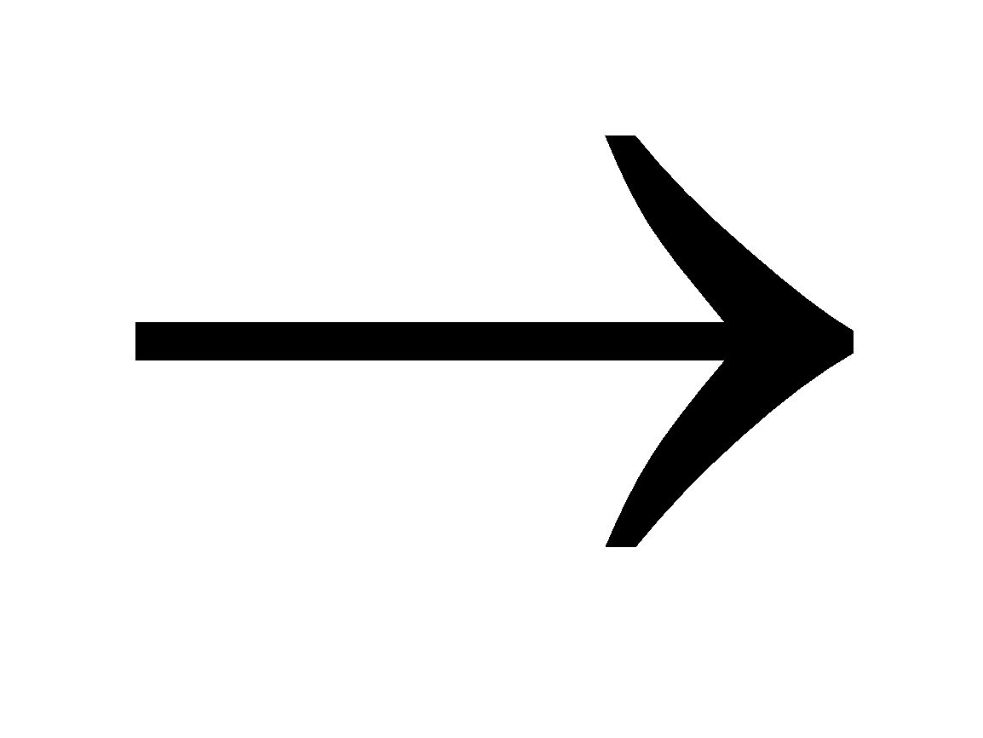CH₃Y + X. Ở 25ºC người ta tiến hành 2 dãy thí nghiệm với kết quả như sau:
Dãy thí nghiệm 1: [Y]₀ = 3,0 M |  | Dãy thí nghiệm 2: [Y]₀ = 4,5 M
[CH₃X] (M) | thời gian (h) | [CH₃X] | thời gian (h)
7,08.10⁻³ | 1,0 | 4,50.10⁻³ | 0
4,52.10⁻³ | 1,5 | 1,70.10⁻³ | 0,70
2,23.10⁻³ | 2,3 | 4,19.10⁻⁴ | 1,7
4,76.10⁻⁴ | 4,0 | 1,11.10⁻⁴ | 2,6
8,44.10⁻⁵ | 5,7 | 2,81.10⁻⁵ | 3,6
2,75.10⁻⁵ | 7,0
Mặt khác, người ta cũng tiến hành thí nghiệm ở 85ºC. Khi [CH₃X]₀ = 1,0.10⁻² và [Y]₀ = 3,0 M, hằng số tốc độ phản ứng là 326 (đơn vị thời gian trong hằng số tốc độ là giờ)
1. Xác định biểu thức tốc độ và giá trị hằng số tốc độ của phản ứng ở 25ºC.
2. Xác định năng lượng hoạt hoá của phản ứng trên.
Hướng dẫn giải:
1. Trong cả 2 thí nghiệm, vì [Y]₀ >> [CH₃X], do đó trong suốt quá trình phản ứng, nồng độ Y thay đổi không đáng kể. Trong biểu thức R = k.[Y]^{m}.[CH₃X]^{n} ; đặt k_{app} = k.[Y]^{m} = const.
Đối với thí nghiệm thứ nhất, ta xác định được n = 1 và k_{app(1)} = 0,933 h⁻¹
Đối với thí nghiệm thứ hai, ta xác định được n = 1 và k_{app(2)} = 1,42 h⁻¹
Ta có: k_{app} = k.[Y]^{m} 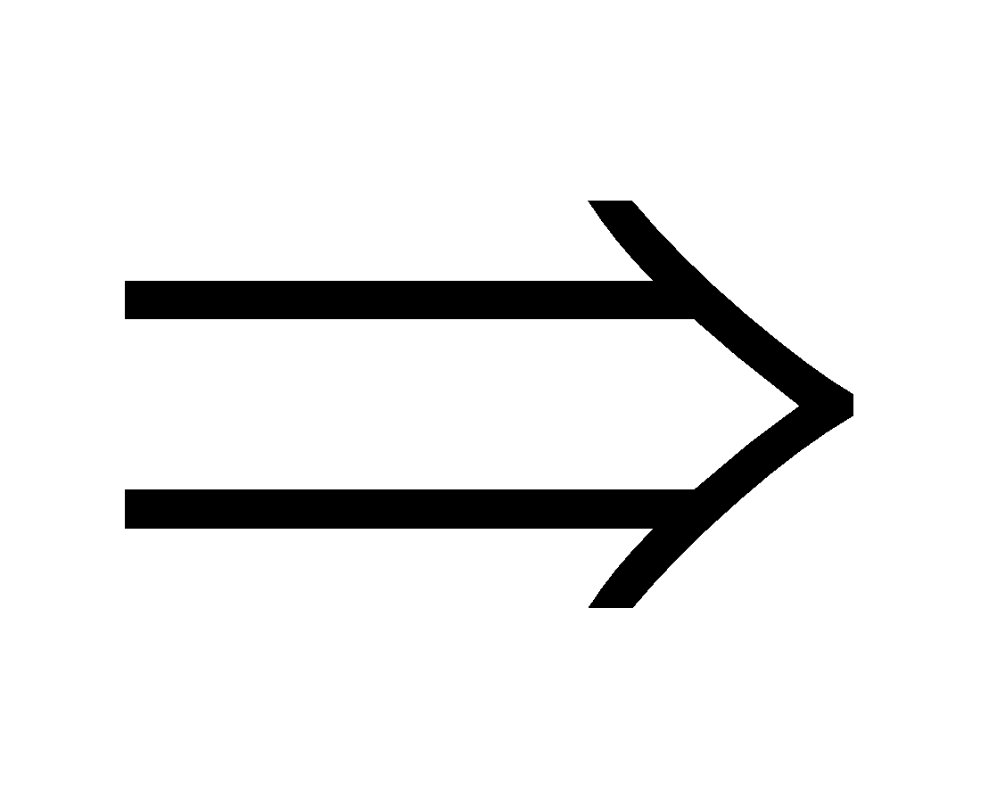ln k_{app} = ln k + mln [Y]
Từ đó ta thiết lập được hệ phương trình bậc nhất 2 ẩn là ln k và m, giải ra ta được m = 1; k = 0,300 M⁻¹.h⁻¹.
Do đó biểu thức tốc độ là R = (0,300 M⁻¹.h⁻¹)[CH₃X].[Y]
2. Theo phương trình Arrhenius, ta có:
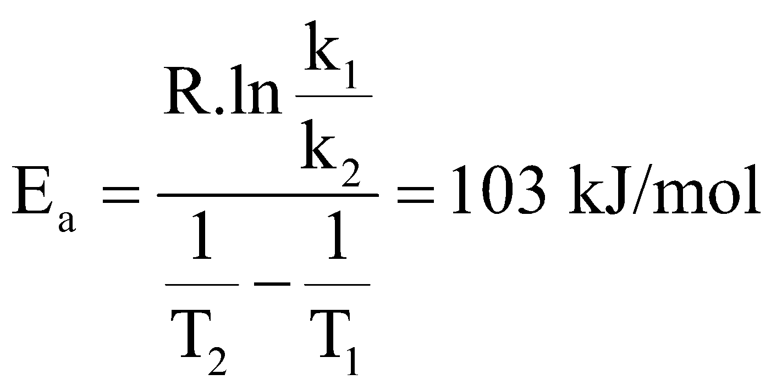
Câu 3. (Đề duyên hải-chuyên Lào Cai 2018)
1. Để nghiên cứu động học của phản ứng
2[Fe(CN)₆]³⁻ + 2I⁻ 2[Fe(CN)₆]⁴⁻ + I₂ (*).
Người ta đo tốc độ đầu của sự hình thành iodine ở 4 hỗn hợp dưới đây. Các hỗn hợp ban đầu không chứa iodine.
 |  | c([Fe(CN)₆]³⁻) mol/L | c(I⁻) mol/L | c([Fe(CN)₆]⁴⁻) mol/L | Tốc độ đầu mmol.L⁻¹. h⁻¹
Thí nghiệm 1 | Hỗn hợp 1 | 1 | 1 | 1 | 1
Thí nghiệm 2 | Hỗn hợp 2 | 2 | 1 | 1 | 4
Thí nghiệm 3 | Hỗn hợp 3 | 1 | 2 | 2 | 2
Thí nghiệm 4 | Hỗn hợp 4 | 2 | 2 | 1 | 16
Trong trường hợp tổng quát, tốc độ phản ứng được biểu thị bởi phương trình:
= k.cª([Fe(CN)₆]³⁻).c^{b}(I⁻).c^{d}([Fe(CN)₆]⁴⁻).c^{e}(I₂)

Xác định giá trị của a, b, d, e và hằng số tốc độ phản ứng k.
2. Cơ chế sau đây đã được đề xuất cho phản ứng (*):
[Fe(CN)₆]³⁻ + 2 I⁻ [Fe(CN)₆]⁴⁻ + I₂⁻ (1)

[Fe(CN)₆]³⁻ + I₂⁻ [Fe(CN)₆]⁴⁻ + I₂ (2)
a. Trong 2 phản ứng trên, phản ứng nào diễn ra nhanh, phản ứng nào diễn ra chậm?
b. Chứng minh rằng cơ chế trên phù hợp với phương trình biểu diễn tốc độ phản ứng tìm được ở (1)
Hướng dẫn giải:
1. Từ thí nghiệm 1 và 2 a = 2
Từ thí nghiệm 1 và 3 d = -1
Từ thí nghiệm 1 và 4 b = 2
e = 0
= k.c²([Fe(CN)₆]³⁻).c²(I⁻).c⁻¹([Fe(CN)₆]⁴⁻).c⁰(I₂)
Thí nghiệm 1:
1.10⁻³ mol.L⁻¹. h⁻¹ = k . 1 mol².L⁻².1 mol².L⁻².(1 mol.L⁻¹) ⁻¹
K = 1.10⁻³ mol⁻².L². h⁻¹
2.
[Fe(CN)₆]³⁻ + 2 I⁻ [Fe(CN)₆]⁴⁻ + I₂⁻ (1)

[Fe(CN)₆]³⁻ + I₂⁻ [Fe(CN)₆]⁴⁻ + I₂ (2)
(1) diễn ra nhanh; (2) diễn ra chậm.
Nếu chấp nhận như vậy thì chứng minh được rằng cơ chế đề xuất phù hợp với định luật tốc độ rút ra từ thực nghiệm.
Chứng minh:
Từ cân bằng (1) được xác lập rất nhanh:
c(I₂⁻) = (a)
Phản ứng (2) diễn ra chậm:
= k₂ × c([Fe(CN)₆]³⁻) × c(I₂⁻) (b)
Thay (a) vào (b) ta được:
= × k₂ ×
Kết quả này phù hợp với kết quả thực nghiệm.
Nếu phản ứng (1) là chậm, phản ứng (2) nhanh:
= k₂.c([Fe(CN)₆]³⁻).c(I₂⁻) và c(I₂⁻) = k₁.c([Fe(CN)₆]³⁻).c²(I⁻)
= k₁.k₂.c²([Fe(CN)₆]³⁻).c²(I⁻). Kết quả này không phù hợp với kết quả thực nghiệm.

Câu 4: Đối với phản ứng : A B
Các hằng số tốc độ k₁ = 300 giây ⁻¹ ; k₂ = 100 giây ⁻¹ . Ở thời điểm t = 0 chỉ có chất A và không có chất B . Hỏi trong bao lâu thì một nửa lượng ban đầu chất A biến thành chất B?
Hướng dẫn giải:
Ta có:
Áp dụng công thức đã cho :
Ở đây nồng độ lúc cân bằng x_{e} được xác định thông qua hằng số cân bằng K :
Sau khi biến đổi ta được :
và
Cuối cùng Vì
Nên

Vì K = k₁ / k₂

Nên
Câu 5:
- Biết giá trị nhiệt động của các chất sau ở điều kiện tiêu chuẩn (298 K) là:
Chất | Fe | O₂ | FeO | Fe₂O₃ | Fe₃O₄
(kcal.mol-1) | 0 | 0 | – 63,7 | – 169,5 | – 266,9
S⁰ (cal.mol-1.K-1 | 6,5 | 49,0 | 14,0 | 20,9 | 36,2
Tính biến thiên năng lượng do Gibbs (∆G⁰) của sự tạo thành các oxide iron, từ các đơn chất ở điều kiện chuẩn. Từ đó hãy cho biết ở điều kiện chuẩn oxide iron nào bền nhất?
- Bằng thực nghiệm người ta đã thu được những số liệu của phản ứng giữa NO và H₂ ở nhiệt độ 700⁰C như sau:
2NO (k) + 2H₂ (k) → 2H₂O (k) + N₂ (k)
TN | Nồng độ ban đầu H₂  (M) | Nồng độ ban đầu NO  (M) | Tốc độ ban đầu  M.s⁻¹
1 | 0,0100 | 0,0250 | 2,4.10⁻⁶
2 | 0,0050 | 0,0250 | 1,2.10⁻⁶
3 | 0,0100 | 0,0125 | 0,6.10⁻⁶
- Xác định bậc của phản ứng.
- Xác định hằng số tốc độ phản ứng.
- Hai cơ chế được đề xuất cho phản ứng trên được trình bày dưới đây, xác định cơ chế nào phù hợp với qui luật động học thực nghiệm?
Cơ chế 1:
2NO (k) N₂O₂ (k) nhanh
N₂O₂ (k) + H₂ (k) 2HON (k) nhanh
HON (k) + H₂ (k) H₂O (k) + HN (k) chậm
HN (k) + HON (k) + N₂ (k) + H₂O (k) nhanh
Cơ chế 2:
2NO (k) N₂O₂ (k) K_{cb} nhanh
N₂O₂ (k) + H₂ (k) N₂O (k) + H₂O (k) chậm
N₂O (k) + H₂ (k) N₂ (k) + H₂O (k) nhanh
Hướng dẫn giải:
- (1)
(2)
(3)
- a) Phương trình động học có dạng: v = k.[NO]^{x}.[H₂]^{y}
Thay các giá trị thực nghiệm vào ta có:
v₁ = 2,4.10⁻⁶ =k.0,025^{x}.0,01^{y}
v₂ = 1,2.10⁻⁶ =k.0,025^{x}.0,005^{y}
v₃ = 0,6.10⁻⁶ =k.0,0125^{x}.0,01^{y}
Suy ra: x = 2; y = 1.
Vậy bậc toàn phần của phản ứng là 3.
b) Hằng số tốc độ phản ứng là: k = 0,384 (mol/l)⁻²s⁻¹
c) Giai đoạn chậm nhất quyết định tốc độ phản ứng:
Theo cơ chế 1: v = k.[HON].[ H₂]
(1)
(2)
(3)
(2) – (3) ta được: (4)
(1) thay vào (4) ta được: (5)
Thay (5) vào biểu thức v ta được
Cơ chế này không phù hợp với qui luật động học thực nghiệm
Theo cơ chế 2: v = k₅.[ N₂O₂].[ H₂]
= k.K_{cb}.[ NO]².[ H₂]
= k’[ NO]².[ H₂]
Cơ chế này phù hợp với qui luật động học thực nghiệm

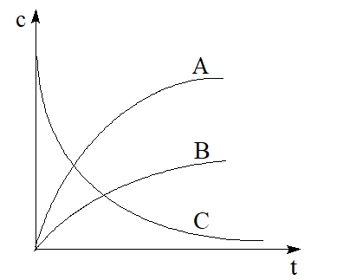
Câu 6:
6.1. Cho phản ứng sau: 2NO₂(g) 2NO(g) + O₂(g).
Mỗi đường cong trong hình bên biểu thị sự thay đổi nồng độ của một chất theo thời gian. Hãy cho biết đường nào ứng với sự phụ thuộc nồng độ của chất nào vào thời gian? Vì sao?

6.2. Cho phản ứng sau diễn ra tại 25ºC: S₂O₈²⁻ + 3I⁻ 2SO₄²⁻ + I₃⁻
Để xác định phương trình động học của phản ứng, người ta tiến hành đo tốc độ đầu của phản ứng ở các nồng độ đầu khác nhau
Thí nghiệm | [I⁻]₀ (mol/L ) | [S₂O₈²⁻]₀ ( mol/L ) | v_{o} x10³ (mol/L.s)
1 | 0,1 | 0,1 | 0,6
2 | 0,2 | 0,2 | 2,4
3 | 0,3 | 0,2 | 3,6
a) Xác định bậc riêng phần của các chất phản ứng, bậc toàn phần và hằng số tốc độ của phản ứng. Chỉ rõ đơn vị của hằng số tốc độ của phản ứng.
b) Nếu ban đầu người ta cho vào hỗn hợp đầu ở thí nghiệm 3 một hỗn hợp chứa S₂O₃²⁻ và hồ tinh bột sao cho nồng độ ban đầu của S₂O₃²⁻ bằng 0,2 M. Tính thời gian để dung dịch bắt đầu xuất hiện màu xanh.
Biết phản ứng: 2S₂O₃²⁻ + I₃⁻ S₄O₆²⁻ + 3I⁻ có tốc độ xảy ra rất nhanh và để có màu xanh xuất hiện thì nồng độ I₃⁻ ≥ 1.10⁻³ mol/L.
Hướng dẫn giải:
6.1. Các nồng độ của NO và O₂ tăng với thời gian (các đường A và B).Vì nồng độ NO tạo ra gấp đôi nồng độ O₂ cho nên đường B biểu thị sự phụ thuộc nồng độ của O₂ với thời gian.
Đường C biểu diễn nồng độ của NO₂ vì NO₂ là chất phản ứng nên nồng độ giảm dần theo thời gian.
6.2. a) Phương trình tốc độ của phản ứng có dạng: v_{pư} = k_{pư}.[S₂O₈²⁻]^{n}[I⁻]^{m}
=> lgv_{pư} = lgk_{pư} + nlg[S₂O₈²⁻] + mLg[I⁻]
Thí nghiệm 1: lg (0,6.10⁻³) = lgk_{pư} + nlg(0,1) + mLg(0,1)
Thí nghiệm 2: lg (2,4.10⁻³) = lgk_{pư} + nlg(0,2) + mLg(0,2)
Thí nghiệm 3: lg (3,6.10⁻³) = lgk_{pư} + nlg(0,2) + mLg(0,3)
Giải hệ ta có: n = m = 1; lgk_{pư} = -1,222
Bậc riêng phần của các chất đều bằng 1; Bậc phản ứng = 2.
k_{pư} = 6.10⁻² (mol⁻¹.L.s⁻¹)
b) Khi cho S₂O₃²⁻ vào và xảy ra phản ứng rất nhanh với I₃⁻
(2)
Khi đó nồng độ I⁻ không đổi trong giai đoạn phản ứng (2) diễn ra, do đó bậc của phản ứng (1) sẽ bị suy biến thành bậc 1.
v_{pư} = 0,06 .[S₂O₈²⁻]0,3 = 1,8.10⁻² [S₂O₈²⁻]
Khi đó có thể coi như xảy ra phản ứng:
S₂O₈²⁻ + 2S₂O₃²⁻ → 2SO₄²⁻ + S₄O₆²⁻
Thời gian để lượng S₂O₃²⁻ vừa hết là t₁. Điều này copper nghĩa với lượng S₂O₈²⁻ đã phản ứng = 0,1M.
Khi đó: => t = 38,5 giây
Để có lượng I₃⁻ đạt đến 10⁻³M thì thời gian thêm là t₂.
v_{pư} =
Với y = 10⁻³M => t₂ = 0,56 giây.
Thời gian tối thiểu để xuất hiện màu xanh là 38,5 + 0,56 = 39,06 giây.
Câu 7: 1. Trong dioxane, urea tự ion hóa thành ammonium isocyanate
OC(NH₂)₂ NH₄OCN
Ở 61ºC k_{t} = 1,62.10⁻⁵ phút⁻¹; k_{n} = 0,157.10⁻⁵ phút⁻¹
Ở 71ºC k_{t} = 6,35.10⁻⁵ phút⁻¹; k_{n} = 0,445.10⁻⁵ phút⁻¹
- Tính năng lượng hoạt động hóa của phản ứng thuận () và của phản ứng nghịch ().
- Tính hằng số cân bằng của phản ứng ở 2 nhiệt độ trên.
- Tính ∆Hº của phản ứng. Biểu diễn ; và ∆H⁰ trên giản đồ đường phản ứng.
2. Trichloroethanoic acid bị decarboxyl hóa nhanh trong dung dịch nước theo phản ứng:
CCl₃COOH(aq) → CHCl₃(aq) + CO₂(k)
Người ta xác định được sự biến đổi thể tích CO₂ theo thời gian như sau:
Thời gian (phút) | 330 | 1200 | 2400 | 7760 | ∞
Thể tích CO₂ (ml) | 2,25 | 8,30 | 14,89 | 31,14 | 40,04
a) Xác định bậc của phản ứng
b) Tính thời gian để nồng độ CCl₃COOH trong dung dịch giảm đi 25%.
c) Tính thời gian để thể tích CO₂ thu được là 25 ml.
Hướng dẫn giải:
1. a)
Thay k_{t} hoặc kn ứng với T₁ = 334K và T₂ = 344K vào công thức trên
⇒ = 130,49 kJ; = 99,52 kJ
b)
Thay các giá trị k_{t} và k_{n} ở 2 nhiệt độ ⇒ K₁ = 10,32 và K₂ = 14,27
c) ∆H⁰ = - = 30,97 kJ
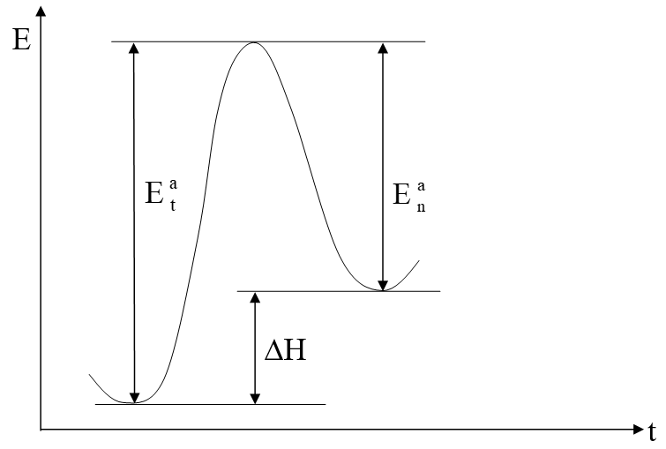
2. CCl₃COOH(aq) → CHCl₃(aq) + CO₂(k)
a) Dễ thấy _{pư} =
→∝ (C₀ – C_{t}); ∝ C₀ ⇒ (-) ∝ C_{t}
Giả sử phản ứng bậc 1 → ln= ln= -kt ⇔ ln (-) = -kt + ln()
Thời gian (min) | 330 | 1200 | 2400 | 7760 | ∞
(ml) | 2,25 | 8,30 | 14,89 | 31,14 | 40,04
-(ml) | 37,79 | 31,74 | 25,15 | 8,90
Hồi quy tuyến tính → k = 1,94×10⁻⁴ (phút⁻¹)
b) t = 1485 phút
c) t = 5047 phút
Câu 8:
Trong một ống thủy tinh hàn kín có gắn hai sợi vonfram cách nhau 5 mm, chứa đầy không khí sạch và khô tại nhiệt độ và áp suất chuẩn. Phóng điện giữa hai sợi vonfram này, sau vài phút, khí trong ống nhuốm màu nâu đặc trưng.
1. Tiểu phân nào gây nên sự đổi màu quan sát được nêu trên? Ước lượng giới hạn nồng độ lớn nhất của nó trong ống thủy tinh. Biết không khí chứa 78% N₂ và 21% O₂ (theo thể tích).
2. Màu nâu tương tự cũng thấy xuất hiện khí oxygen và nitrogen (II) oxide gặp nhau trong ống thủy tinh chân không. Viết phương trình phản ứng xảy ra trong ống thủy tinh.
3. Tiến hành các thí nghiệm ở phần 2 tại 25ºC, ta thu được các số liệu ghi ở bảng dưới đây:
Số TT | [NO] mol.l⁻¹ | [O₂] mol.l⁻¹ | Tốc độ lúc đầu (mol.l⁻¹.s⁻¹)
1 | 1,16.10⁻⁴ | 1,21.10⁻⁴ | 1,15.10⁻⁸
2 | 1,15.10⁻⁴ | 2,41.10⁻⁴ | 2,28.10⁻⁸
3 | 1,18.10⁻⁴ | 6,26.10⁻⁵ | 6,24.10⁻⁹
4 | 2,31.10⁻⁴ | 2,42.10⁻⁴ | 9,19.10⁻⁸
5 | 5,75.10⁻⁵ | 2,44.10⁻⁴ | 5,78.10⁻⁹
Hãy xác định bậc phản ứng theo O₂, theo NO, bậc của phản ứng chung và hằng số tốc độ phản ứng ở 298K.
Hướng dẫn giải:
1. Tiểu phân gây ra màu là khí NO₂ (khí màu nâu đỏ).
Vì không khí có 78% N₂ và 21% O₂ (theo thể tích). Theo phản ứng:
hay:
Trong đó O₂ là chất thiếu. Giả sử có 1 mol không khí, ta có:
2. Phản ứng:
3. Bậc phản ứng theo O₂, NO và bậc phản ứng chung:
- Từ các thí nghiệm (1), (2) và (3) ta thấy khi giữa nguyên nồng độ của NO và thay đổi nồng độ của O₂, ta có kết quả: tốc độ phản ứng tỉ lệ bậc 1 với [O₂]. Vậy phản ứng là bậc 1 theo O₂.
- Xét các thí nghiệm (2), (4) và (5) có nồng độ của O₂ hầu như không thay đổi, còn nồng độ NO lại thay đổi:
Thí nghiệm Tỉ lệ [NO] Tỉ lệ tốc độ ban đầu
4:2 2,01 4,03
4:5 4,02 15,90
2:5 2,03 3,95
Tốc độ thay đổi theo [NO]²: Phản ứng bậc 2 theo NO
Vậy biểu thức tính tốc độ phản ứng:
Bậc phản ứng chung là 3.
- Hằng số tốc độ phản ứng: Từ các thí nghiệm 1→5
Thí nghiệm 1 2 3 4 5
k×10⁻³(l².mol⁻².s⁻¹) 7,064 7,154 7,159 7,117 7,165
→ k trung bình:
Câu 9:
Trong phase khí ở 60ºC, một số phản ứng diễn ra theo cơ chế sau:
Áp suất ban đầu của A, B, C lần lượt là 4,00.10⁴ ; 1,33.10⁴ và 0,64.10⁴ Pa.
a) Tính nồng độ mol ban đầu của A. Biết R = 8,314 J/mol.K và áp suất tổng (theo Pa) trong hệ sau khi các nồng độ các chất không thay đổi nữa.
b) Viết phương trình động học, biểu diễn định luật tác dụng khối lượng của chất trung gian B.
c) Tính áp suất của A (theo Pa) khi hoàn thành phản ứng? Giá trị này giảm bao nhiêu lần so với ban đầu?
Hướng dẫn giải:
a) Sử dụng phương trình Claperyon-Mendeleev:
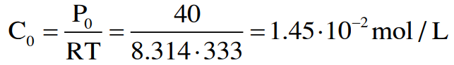
Tất cả các phản ứng diễn ra mà không có sự thay đổi số phân tử, do đó áp suất tổng không thay đổi trong suốt quá trình phản ứng. Áp suất cuối bằng áp suất đầu:
P∞ = P_{o}(A) + P_{o}(B) + P_{o}(C) = (4,00 + 1,33 + 0,64).10⁴ = 5,97.10⁴ Pa
b) Chất B được tạo thành trong phản ứng thứ nhất và tiêu hao trong phản ứng thứ hai, do đó:
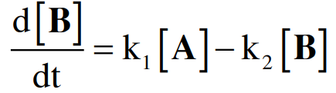
c) Sau khi đạt tới cân bằng, tốc độ tạo thành mỗi chất bằng tốc độ tiêu thụ, áp suất tổng giữ nguyên hay:
k₁.P∞(A) = k₂.P∞(B) = k₃.P∞(C) => và (1)
Mặt khác: P∞(A) + P∞(B) + P∞(C) = P_{o} (2)
Thay (1) vào (2) ta được:
Vậy áp suất của A giảm lần.
Câu 10: Trong một phản ứng bậc nhất tiến hành ở 27ºC, nồng độ của chất phản ứng giảm xuống một nửa sau 5000s. Ở 37ºC, nồng độ giảm đi hai lần sau 1000s.
1. Tính hằng số tốc độ phản ứng ở 27ºC.
2. Tính thời gian để nồng độ giảm xuống còn ¼ ở 37ºC.
3. Tính năng lượng hoạt hóa của phản ứng.
Hướng dẫn giải:
1. Phản ứng bậc nhất nên:
$k_{({27}^{o}C)}=\frac{2,303×lg2}{t_{1/2}}=\frac{0,693}{5000}=1,39.{10}^{-4}s^{-1}.$
2.
$$k_{({37}^{o}C)}=\frac{2,303×lg2}{t_{1/2}}=\frac{0,693}{1000}=6,93.{10}^{-4}s^{-1}.$$
$t_{1/4}=\frac{2,303×lg4}{k_{({37}^{o}C)}}=2000s.$
3.
$lg\left(\frac{k_{({37}^{o}C)}}{k_{({27}^{o}C)}}\right)=\frac{E_{a}}{2,303×8,314}\left(\frac{1}{300}-\frac{1}{310}\right)=>E_{a}=124kJ.$
Câu 11:
Trong dung dịch nước, chất T bị phân hủy phương trình:
T + 2H₂O → 2X⁺ + Y²⁻ (1)
Trong dung dịch loãng, hằng số tốc độ của phản ứng tại 350 K là k₁ = 4,00.10⁻⁵ s⁻¹.
1. Cho biết bậc của phản ứng (1).
2. Tính thời gian cần thiết t₁ để 80% lượng chất T bị phân hủy ở 350K.
3. Tính hằng số tốc độ của phản ứng k₂ tại 300K và thời gian cần thiết t₂ để 80% lượng T bị phân hủy ở nhiệt độ này. Biết năng lượng hoạt hóa E_{a} của phản ứng là 166,00 kJ.mol⁻¹ và E_{a} không phụ thuộc vào nhiệt độ.
4. Khi có mặt chất xúc tác hằng số tốc độ của phản ứng phân hủy tại 300 K là k₂’ =3,00.10⁴ s⁻¹. Giả sử thừa số tần số phản ứng không thay đổi, tính năng lượng hoạt hóa E_{a}’ của phản ứng khi có mặt xúc tác.
Hướng dẫn giải:
1. Vì k₁ = 4,00.10⁻⁵ s⁻¹
Dựa vào đơn vị của k (s⁻¹) nên phản ứng tuân theo phương trình động học bậc 1.
2. Vì phản ứng là bậc 1, nên:
3. Ta có: , thay số vào ta được:
suy ra: k₂ = 2,971.10⁻⁹ s⁻¹.
Làm tương tự ý 2 tính được t₂ = 5,417.10⁸ s = 1,505.10⁵ h

4. Ở 300K:
- Khi không có xúc tác: (1)
- Khi có xúc tác, vì thừa số tần số không thay đổi nên: (2)
Từ (1) và (2) ta được: , thay số vào ta được:
Suy ra: E_{a}’ = 91,32 kJ.mol⁻¹.
Câu 12:
H₂O₂ phản ứng với ion I⁻ trong môi trường Acid theo phương trình sau:
H₂O₂ _{(aq)} + 3I⁻_{(aq)} + 2H⁺_{(aq)} → I₃⁻_{(aq)} + H₂O _{(l)}
Động học của phản ứng này đã được nghiên cứu bởi sự giảm nồng độ H₂O₂ và xây dụng các đồ thị ln[H₂O₂] theo thời gian. Tất cả các đồ thị đều có dạng tuyến tính và toàn bộ các dung dịch H₂O₂ trong thí nghiệm đều có [H₂O₂]_{o} = 8,0.10⁻⁴ M. Hệ số góc (a) của các đường thẳng này phụ thuộc vào nồng độ đầu của I⁻ và H⁺ được cho trong bảng sau:
Thí nghiệm | [I⁻]_{o} (M) | [H⁺]_{o} (M) | Hệ số góc (a) (phút⁻¹)
1 | 0,1000 | 0,0400 | -0,120
2 | 0,3000 | 0,0400 | -0,360
3 | 0,4000 | 0,0400 | -0,480
4 | 0,0750 | 0,0200 | -0,076
5 | 0,0750 | 0,0800 | -0,118
6 | 0,0750 | 0,1600 | -0,174
Biểu thức động học của phản ứng có dạng:
a. Xác định bậc của phản ứng theo [H₂O₂] và [I⁻].
b. Tính giá trị hằng số tốc độ k₁ và k₂.
Hướng dẫn giải:
a. Trong tất cả các thí nghiệm, nồng độ H₂O₂ nhỏ hơn rất nhiều so với nồng độ của I⁻ và H⁺, do đó nồng độ của I⁻ và H⁺gần như là hằng số và biểu thức có thể được viết lại thành , trong đó
do tất cả các đồ thị ln[H₂O₂] theo thời gian đều có dạng tuyến tính nên phản ứng có bậc 1 theo H₂O₂ (n=1). Hệ số góc (a) của đồ thì ln[H₂O₂] theo thời gian là .
Để xác định bậc I⁻, so sánh hệ số góc ở hai thí nghiệm (1) và (2)
Vậy phản ứng là bậc 1 theo nồng độ I⁻.
b. Xét thí nghiệm 1, hệ số góc a₁ = -0,120 (phút⁻¹)
Xét thí nghiệm 4, hệ số góc a₄ = -0,076 (phút⁻¹)
Từ (1) và (2)
Vậy k₁ = 0,082 M⁻¹phút⁻¹, k₂ = 9,5 M⁻¹phút⁻¹
Câu 13:
Để phân hủy hydrogen peOxide (H₂O₂) với chất xúc tác là ion iođua trong dung dịch có môi trường trung tính, người ta trộn dung dịch H₂O₂ 3% (chấp nhận tương đương với 30 gam H₂O₂ trong 1 x1,107 lít dung dịch) và dung dịch KI 0,1 M với nước theo tỉ lệ khác nhau về thể tích để tiến hành thí nghiệm xác định thể tích oxygen () thoát ra.
Thí nghiệm | (ml) | (ml) | (ml) | υ(ml/phút)  ở 298 K và 1 atm
1 | 25 | 50 | 75 | 4,4
2 | 50 | 50 | 50 | 8,5
3 | 100 | 50 | 0 | 17,5
4 | 50 | 25 | 75 | 4,25
5 | 50 | 100 | 0 | 16,5
1. Xác định bậc phản ứng phân huỷ đối với H₂O₂ và đối với chất xúc tác I⁻.
2. Viết phương trình hoá học và biểu thức tính tốc độ phản ứng.
3. Tính nồng độ mol của H₂O₂ khi bắt đầu thí nghiệm 4 và sau 4 phút.
Hướng dẫn giải:
1. Từ phương trình phản ứng: 2 H₂O₂ 2 H₂O + O₂
ta có: thể tích oxygen thoát ra trong 1 đơn vị thời gian tỉ lệ thuận với tốc độ phản ứng
Theo các thí nghiệm 1, 2, 3 khi tăng gấp đôi thể tích dung dịch H₂O₂ và giữ nguyên thể tích của dung dịch KI thì tốc độ phản ứng tăng gấp đôi, điều đó có nghĩa là tốc độ phản ứng tỉ lệ thuận với nồng độ của H₂O₂ phản ứng là bậc 1 đối với H₂O₂.
Tương tự, từ các thí nghiệm 2, 4, 5 ta thấy tốc độ phản ứng tỉ lệ thuận với nồng độ của I⁻ phản ứng là bậc 1 đối với I⁻.
2. Phương trình phản ứng: 2 H₂O₂ 2 H₂O + O₂
Biểu thức của định luật tốc độ phản ứng: V = k .
3. Khi pha loãng 3 lần thì nồng độ của H₂O₂ (C₀) ở thí nghiệm 4 giảm 3 lần:
C₀ = 10 gam H₂O₂/1 lit. Hay C₀ = = 0,294 M.
Vì phản ứng xảy ra chậm nên có thể coi như tốc độ phản ứng (thể tích oxygen thoát ra) không thay đổi trong khoảng thời gian ngắn (4 phút).
Sau 4 phút sẽ thoát ra: 4,25 . 4 = 17 (ml) oxygen, khi đó:
(mol)
Lúc đầu có: = 0,294 . 0,15 = 44,1.10⁻³ (mol).
Sau 4 phút, số mol H₂O₂ chỉ còn: 44,1.10⁻³ – 2 . 0,695.10⁻³ = 42,71.10⁻³ (mol).
Vậy sau 4 phút: = = 0,285 (M).
Câu 14: Thực nghiệm hóa học có phương pháp đo độ nở của dung dịch để nghiên cứu động học của phản ứng. Độ nở đó tỉ lệ thuận với nồng độ chất phản ứng có mặt trong dung dịch. Thực nghiệm thu được số liệu sau đây tại 20⁰C cho phản ứng trong dung dịch nước (có pH thích hợp):
t (phút ) | 0 | 30 | 60 | 135 | 300
Độ nở | 18,48 | 18,04 | 17,62 | 16,71 | 15,22 | 12,29
Người ta dự đoán phản ứng trên là phản ứng 1 chiều bậc nhất. Hãy xác nhận sự tính toán đó bằng việc tính toán cụ thể. Tính hằng số tốc độ phản ứng.
Hướng dẫn giải:
Giả sử phản ứng có bậc là 1. Vì độ nở tỉ lệ thuận với nồng độ chất phản ứng trong dung dịch nên ta có
Với a, (a-x) lần lượt là nồng độ của chất phản ứng lúc ban đầu và sau thời gian t
D_{o}, D_{t}, lần lượt là độ nở của dung dịch tại thời điểm ban đầu, sau thời gian t và khi kết thúc phản ứng. Dựa vào dữ kiện đề bài ta có
+ k₁ = 2,4578.10⁻³(phút⁻¹)
+ k₂ = 2,4931.10⁻³(phút⁻¹)
+ k₃ = 2,4948.10⁻³(phút⁻¹)
+ k₄ = 2,4931.10⁻³(phút⁻¹)
Các giá trị k có giá trị gần bằng nhau nên giả sử đúng. Vậy phản ứng có bậc là 1 với hằng số tốc độ phản ứng là
(phút ⁻¹)
Câu 15:
Ở 25⁰C, hai phản ứng đơn phân tử, I và II, có cùng hằng số tốc độ, mặc dù năng lượng hoạt động hoá E_{a} của phản ứng I lớn hơn năng lượng hoạt động hoá của phản ứng II. Từ dữ kiện đó, hãy cho biết nhận định nào dưới đây về hai phản ứng trên là chính xác, tại sao?
(1) k_{I} giống k_{II} tại mọi nhiệt độ.
(2) k_{I} lớn hơn k_{II} ở nhiệt độ thấp nhưng nhỏ hơn ở nhiệt độ cao hơn.
(3) k_{I} nhỏ hơn k_{II} ở nhiệt độ thấp nhưng lớn hơn ở nhiệt độ cao hơn.
(4) k_{I} lớn hơn k_{II} ở cả vùng nhiệt độ thấp hơn và cao hơn 25⁰C.
Hướng dẫn giải:
Hằng số tốc độ của phản ứng 1: k_{I} = A₁. (1)
Hằng số tốc độ của phản ứng 2: k_{II} = A₂. (2)
Từ (1) và (2) ta có: = -
* Ở 298⁰K tức 25⁰C: = - = 0 → k₁ = k₂ 25⁰C, hai phản ứng đơn phân tử, I và II, có cùng hằng số tốc độ
* Ở nhiệt độ T₁ > T₀: <
Kết quả là, = - > - = 0
→ > 0 hay k_{I} > k_{II}
* Ở nhiệt độ T₂ < T₀: >
Khi đó: = - < - = 0
→ < 0 hay k_{I} < k_{II}
Như vậy, k_{I} nhỏ hơn k_{II} ở nhiệt độ thấp hơn 298⁰K nhưng lớn hơn k_{II} ở nhiệt độ cao hơn 298⁰K. Nhận định (3) là đúng.

Câu 16:
1. Ở 310⁰C sự phân hủy XY₃ (khí) xảy ra theo phản ứng :
2XY₃ (khí) 2X (rắn) + 3Y₂ (khí) (1)
Theo thời gian phản ứng, áp suất chung của hệ đo được là:
t (giờ) | 0 | 5,5 | 6,5 | 8
P (mmHg) | 733,32 | 805,78 | 818,11 | 835,34
Hãy chứng minh phản ứng trên là bậc 1. Tính hằng số tốc độ của phản ứng và thời gian nửa phản ứng.
2. Khi tiến hành phản ứng trên ở nhiệt độ T, sau 1 giờ, áp suất tổng cộng trong bình tăng 10% so với lúc bắt đầu (giả sử bậc phản ứng không đổi)
a. Tính hằng số tốc độ của phản ứng ở nhiệt độ T.
b. Tính hệ số nhiệt độ của phản ứng, biết năng lượng hoạt hóa của phản ứng là 249,72 kJ/mol.
Hướng dẫn giải:
1. Giả sử phản ứng bậc 1. Vì áp suất tỉ lệ với nồng độ chất nên phương trình động học có thể biểu diễn theo áp suất riêng phần: k
Với P₀ là áp suất đầu của XY₃, P_{t} là áp suất của XY₃ ở thời điểm t.
Gọi 3x là áp suất riêng phần của Y₂ ở thời điểm t, ta có:
2XY₃ (khí) 2X (rắn) + 3Y₂ (khí) (1)
Ban đầu P₀ 0 0
t P₀ - 2x 2x 3x
= 3x và P_{t} = P₀ – 2x.
P_{chung} = P₀ + x x = P_{chung} - P₀
P_{t} = P₀ – 2x = P₀ – 2.(P_{chung} - P₀)
P_{t} = 3P₀ – 2P_{chung}
Từ k ta có:
Thay số: k₁ = 0,04 giờ⁻¹ ; k₂ = 0,04045 giờ⁻¹; k₃ = 0,04076 giờ⁻¹;
k₁ k₂ k₃. Vậy phản ứng (1) là phản ứng bậc nhất.
Hằng số tốc độ trung bình của phản ứng là:
(0,04 + 0,04045 + 0,04076) = 0,0404 giờ⁻¹ .
Thời gian nửa phản ứng của phản ứng (1) là:
= 17,153 (giờ).
2. a. Ở nhiệt độ T: hằng số tốc độ phản ứng là k’
Sau 1 giờ : P_{chung} = 1,1P_{o}
_{Ta có:}
k’ = = 0,2231 giờ⁻¹
b.
_{T = 603K}
Có:
_{γ = 2,35}
Câu 17. Giả thiết có phản ứng chuyển hóa C thành D và E như ở hình bên dưới..
Các hằng số tốc độ có giá trị : k₁ = 1,2.10^{–2} giây^{–1} ; k_{–1} = 1,5.10^{–5} giây^{–1} ; k₂ = 3,2.10^{–2} giây^{–1} ; k_{–2} = 1,1.10^{–4} giây^{–1}. Tại thời điểm t = 0, nồng độ các chất như sau: [C]_{o} = 1M ; [D]_{o} = [E]_{o} = 0.
a) Tính nồng độ các chất C, D và E tại thời điểm t = 30 giây.
b) Tính tốc độ chuyển hóa C → D; C → E; D → C; E → C.
c) Tính nồng độ các chất C, D và E tại thời điểm t = ∞.
Hướng dẫn giải:
a) Tính nồng độ các chất C, D và E tại thời điểm t = 30 giây.
Nhận xét:
→ V_{(C → D)} >> V_{(D → C)} và V_{(C → E)} >> V_{(E → C)}.
→ có thể bỏ qua V_{(D → C)}, V_{(E → C)} tại thời điểm phản ứng bắt đầu xảy ra và t = 30 giây. → phản ứng đã cho quy về phản ứng song song bậc I đối với chất C.
– Nồng độ của chất C:
– Nồng độ của chất D và E tại thời điểm _{t} = 30 giây được tính dựa vào hệ hai phương trình hai ẩn:
b) Tại thời điểm t = 30 giây
– Tốc độ chuyển hóa C thành D:
– Tốc độ chuyển hóa D thành C:
→ V_{(C → D)} >>V_{(D → C)}.
– Tốc độ chuyển hóa C thành E:
– Tốc độ chuyển hóa E thành C:
→ V_{(C → E)} >> V_{(E → C)}
Vậy giả thiết tốc độ phản ứng thuận lớn hơn rất nhiều so với tốc độ phản ứng nghịch trong khoảng thời gian t = 0 đến t = 30 giây là hợp lí
c) Tính nồng độ các chất C, D và E tại thời điểm t = ∞.
Tại thời điểm t = ∞, hệ đạt tới trạng thái cân bằng. Khi đó, cả ba chất C, D và E cùng nằm tại trạng thái cân bằng, ta có hệ ba phương trình ba ẩn sau:
Câu 18: Sunfuryl chloride (SO₂Cl₂) được sử dụng rộng rãi trong công nghiệp. Sunfuryl chloride là một chất lỏng không màu, có mùi cay, sôi ở 70ºC. Khi nhiệt độ trên 70ºC nó sẽ phân hủy tạo thành SO₂ và Cl₂ theo phản ứng: SO₂Cl₂(k) → SO₂(k) + Cl₂(k)
Một bình kín thể tích không đổi chứa SO₂Cl₂(k) được giữ ở nhiệt độ 375K. Quá trình phân hủy SO₂Cl₂(k) được theo dõi bằng sự thay đổi áp suất trong bình. Kết quả thu được như sau:
Thời gian, t(s) | 0 | 2500 | 5000 | 7500 | 10000
Áp suất, P(atm) | 1,000 | 1,053 | 1,105 | 1,152 | 1,197
a) Chứng tỏ rằng phản ứng phân hủy SO₂Cl₂ là phản ứng bậc 1. Tính hằng số tốc độ của phản ứng ở 375K.
b) Nếu phản ứng trên được tiến hành ở 385K, áp suất của bình sau 1 giờ là 1,55 atm. Tính năng lượng hoạt hóa của phản ứng phân hủy trên.
Hướng dẫn giải:
a) Nếu phản ứng SO₂Cl₂(k) → SO₂(k) + Cl₂(k) là phản ứng bậc 1 thì ta có:
Ở đây, P_{o} là áp suất đầu (P_{o} = 1 atm), P_{t} là áp suất SO₂Cl₂ sau thời gian t. Gọi x (atm) là áp suất SO₂Cl₂ đã phản ứng: x = P_{tổng} – 1 và P_{t} = P_{o} – x = 1 – x.
Ta có:
Thời gian, t(s) | 2500 | 5000 | 7500 | 10000
Áp suất tổng P(atm) | 1,053 | 1,105 | 1,152 | 1,197
x = (P_{tổng} – 1) | 0,053 | 0,105 | 0,152 | 0,197
= 1 – x | 0,947 | 0,895 | 0,848 | 0,803
Thay vào biểu thức tính k ta được:
Nhận xét: Các giá trị hằng số tốc độ k₁, k₂, k₃ và k₄ khác nhau không đáng kể do sai số thực nghiệm. Vậy giả thiết phản ứng bậc 1 là đúng:
b) Tính năng lượng hoạt hóa của phản ứng:
Ở 385K, P_{tổng} = 1,55 atm → 1,55 = 1 + x và x = 0,55 atm.
Ta có: = 1 – 0,55 = 0,45 atm.
Sử dụng phương trình Arrhenius: ta có:
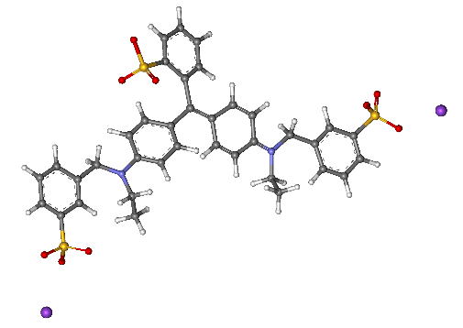
Câu 19: Phẩm mẫu xanh Brilliant Blue FCF (kí hiệu là E133) được sử dụng nhiều trong công nghiệp thực phẩm. Trong dung dịch nước, E133 bị oxi hóa bởi nước Javel theo phản ứng:
E133+ ClO⁻ → Sản phẩm không màu
Động học của phản ứng này được nghiên cứu bằng cách theo dõi biển thiên nồng độ E133 theo thời gian (nhờ phương pháp phân tích quang học). Kết quả cho thấy phản ứng có bậc động học.
Thí nghiệm 1: Trộn 25,0 mL dung dịch E133 có nồng độ C₁ = 4,545.10⁻⁶ M với 1,0 mL dung dịch NaClO nồng độ C₂ = 1,360.10⁻²M. Kết quả theo dõi nồng độ E133 theo thời gian ở 298 K như sau:

t (phút) | 2,5 | 5,0 | 7,5 | 10,0
C_{E133} (10⁻⁶M) | 2,222 | 1,129 | 0,575 | 0,292

a. Chứng minh rằng trong điều kiện thí nghiệm, phản ứng tuân theo quy luật động học bậc 1.
b. Tính hằng số tốc độ biểu kiến của phản ứng và thời gian nửa phản ứng trong điều kiện thí nghiệm.
Thí nghiệm 2: Trộn 25,0 mL dung dịch E133 có nồng độ C₃ = 5,200.10⁻⁶ M với 1,0 mL dung dịch NaClO nồng độ C₄ = 8,500.10⁻³ M. Kết quả theo dõi nồng độ E133 theo thời gian ở 298 K như sau:

t (phút) | 4,1 | 8,2
C_{E133} (10⁻⁶M) | 2,50 | 1,25
c. Chỉ ra rằng trong điều kiện thí nghiệm 2, bậc của phản ứng không thay đổi so với thí nghiệm 1 và tính hằng số tốc độ phản ứng trong điều kiện này.
d. Từ kết quả thu được ở hai thí nghiệm trên hãy cho biết ngoài E133, tốc độ phản ứng còn phụ thuộc vào nồng độ của chất nào khác? Xác định bậc riêng phần của chất đó. Từ đó tính hằng số tốc độ của phản ứng nghiên cứu ở 298 K nếu các chất phản ứng được lấy theo đúng hệ số tỉ lượng của phương trình phản ứng.
Hướng dẫn giải:
Ta có: v = k[E133]^{x}[ClO⁻]^{y}.
Xét thí nghiệm 1, sau khi trộn hai dung dịch:
a. Do C_{E133} >> C_{ClO−} nên sự thay đổi nồng độ ClO- trong phản là không đáng kể, khi đó v =k’.[E133]^{x} với k’ = k[ClO⁻]^{y}.
Giả sử phản ứng tuân theo quy luật động học bậc 1 với nồng độ của E133, ta có:
Từ bảng số liệu ta tính được:
0,2705 | 0,2707 | 0,2704 | 0,2706
Từ bảng số liệu trên ta thấy rằng ≈≈≈nên phản ứng trên phù hợp với quy luật động học bậc 1.
Vậy trong thí nghiệm 1, phản ứng tuân theo quy luật động học bậc 1.
b. Hằng số tốc độ phản ứng biểu kiến ở thí nghiệm 1:
(phút⁻¹)
Thời gian nửa phản ứng: = 2,56 (phút)
c. Xét thí nghiệm 2, sau khi trộn hai dung dịch:
Giả sử phản ứng ở thí nghiệm 2 vẫn tuân theo quy luật động học bậc 1, ta có:
Từ bảng số liệu ta tính được: (phút⁻¹) (phút⁻¹)
Vậy trong thí nghiệm 2, phản ứng vẫn tuân theo quy luật động học bậc 1.
Hằng số tốc độ phản ứng biểu kiến ở thí nghiệm 2: (phút⁻¹)
d. Từ kết quả thu được ở hai thí nghiệm, ngoài E133, tốc độ phản ứng còn phụ thuộc vào nồng độ của ClO⁻.
Ở thí nghiệm 1,
Ở thí nghiệm 2,
phản ứng là bậc 1 đối với ClO⁻
Hằng số tốc độ của phản ứng nghiên cứu ở 298 K: M⁻¹phút⁻¹
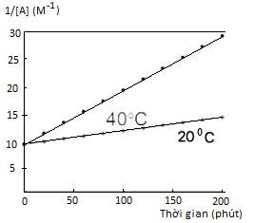
Câu 20. Cho phản ứng: 2A → sản phẩm. Đồ thị biểu diễn sự thay đổi của 1/[A] (M⁻¹) với thời gian (phút) ở 20⁰C và 40⁰C như bên:
Ở 20⁰C: 1/[A] = 10 + 0,024t
Ở 40⁰C: 1/[A] = 10 + 0,096t
a) Viết phương trình tốc độ của phản ứng.
b) Tính hằng số tốc độ của phản ứng ở nhiệt độ 20⁰C và 40⁰C.
c) Tính thời gian bán phản ứng ở 20⁰C.
d) Tính năng lượng hoạt hoá (kJ.mol⁻¹) của phản ứng.
Hướng dẫn giải:
a) 1/[A] phụ thuộc tuyến tính vào t, vậy phản ứng tuân theo quy luật động học phản ứng bậc 2.
Biểu thức tốc độ:
b)
Hoặc ở 20ºC : k = 0,024 M⁻¹.phút⁻¹ ở 40ºC : k = 0,096 M⁻¹.phút⁻¹
c)
d)
Phần IV: BÀI TẬP CÓ THÔNG TIN ỨNG DỤNG THỰC TẾ
Câu 1: Amoxicilin là thuốc kháng sinh có thể dùng để điều trị nhiễm khuẩn đường hô hấp trên, đường tiết niệu… Nồng độ tối thiểu có thể kháng khuẩn là 0,04 mg/1kg thể trọng. Khi kê đơn cho một bệnh nhân nặng 50kg, bác sĩ kê đơn mỗi lần uống 1 viên thuốc (có hàm lượng Amoxicilin 500 mg/viên). Bệnh nhân cần uống các viên thuốc tiếp theo cách lần đầu bao nhiêu lâu? Biết rằng chu kì bán hủy của Amoxicilin trong cơ thể người là 61 phút. Giả thiết quá trình đào thải thuốc là phản ứng bậc 1.
Hướng dẫn giải:
Lượng thuốc tối thiểu cần duy trì trong cơ thể bệnh nhân là 50.0,04 = 2 mg.
Hằng số tốc độ quá trình đào thải thuốc là
Sau khi uống viên thuốc đầu tiên, thời gian để thuốc đào thải còn 2 mg là:
=>
Vậy sau khi uống viên thuốc đầu tiên, sau 485,9 phút (khoảng 8h) cần uống tiếp viên thứ hai.
Sau khi uống viên thứ 2, lượng thuốc trong cơ thể lúc này là 502 mg.
Sau khi uống viên thuốc thứ 2, thời gian để thuốc đào thải còn 2 mg là:
=>
Câu 2: Nhiệt độ sôi của nước ở vùng đồng bằng (độ cao gần mực nước biển), trên đỉnh núi Fansipan (cao 3143 m so với mực nước biển) lần lượt là 100⁰C; 90⁰C. Khi luộc chín một miếng thịt trong nước sôi ở vùng đồng bằng và trên đỉnh Fansipan mất thời gian lần lượt là 3,2 phút; 3,8 phút. Đỉnh núi Phú Sĩ (Nhật Bản) có độ cao khoảng 3770 m thì nước sôi ở 80⁰C, tính thời gian để luộc chín miếng thịt có khối lượng tương đương tại đó.
Hướng dẫn giải:
Vì tốc độ phản ứng tỉ lệ nghịch với thời gia
$\frac{v_{1}}{v_{2}}$= ${}^{\frac{T2-T1}{10}}$ = $\frac{t_{2}}{t_{1}}$ => γ = 1,1875
Suy ra thời gian luộc thịt cần là: ${1,1875}^{\frac{90-80}{10}}$ x 3,8 = 4,5125 phút

Câu 3: Phản ứng chuyển hóa của một loại kháng sinh trong cơ thể người ở nhiệt độ 37ºC có hằng số tốc độ bằng 4,2.10⁻⁵ (s⁻¹). Việc điều trị bằng loại kháng sinh trên chỉ có kết quả nếu hàm lượng kháng sinh luôn luôn lớn hơn 2,00mg trên 1,00 kg trọng lượng cơ thể. Một bệnh nhân nặng 58 kg uống mỗi lần một viên thuốc chứa 300 mg kháng sinh đó.
  - Hỏi bậc của phản ứng chuyển hóa?
  - Bệnh nhân cần uống viên thuốc thứ hai cách lần đầu bao nhiêu lâu?
  - Khi bệnh nhân sốt đến 38,5ºC thì khoảng cách giữa hai lần uống thuốc trên thay đổi như thế nào? Biết năng lượng hoạt hóa của phản ứng bằng 93,322 kJ.mol⁻¹.
Hướng dẫn giải:
a) Đơn vị của hằng số tốc độ là s⁻¹ thứ nguyên là (thời gian)⁻¹
phản ứng là bậc nhất:
b) Hàm lượng một viên thuốc là 300 mg (N₀), còn hàm lượng tối thiểu để chữa bệnh là 2 x 58 = 116 mg (N).
(s) hay 6,28 giờ.
c) Coi E_{a} thay đổi không đáng kể trong khoảng nhiệt độ thay đổi, theo
Ta có:
Thời gian giữa hai lần uống thuốc là:
(s) hay 5,28 giờ (5 giờ 17 phút)

Câu 4: a) Peroxyacetyl nitrate (PAN), CH₃COOONO₂ là chất gây mù quang hoá làm giảm chức năng phổi và gây kích ứng mắt, nó được tạo ra do quá trình oxi hoá nhiên liệu hoá thạch, khói thuốc lá. Nó không bền về nhiệt và phân hủy thành các gốc peroxyethanoyl và khí nirogen oxide. Phản ứng này là phản ứng bậc một với thời gian bán huỷ là t_{1/2} =32 phút.
- Tính hằng số tốc độ phản ứng phân huỷ PAN.
- Sau 128 phút từ khi bắt đầu phân huỷ PAN thì nồng độ PAN còn lại trong không khí là 3.1.10¹³ phân tử/L. Tính nồng độ ban đầu của PAN.
b) Phản ứng phân hủy một loại hoạt chất kháng sinh có hệ số nhiệt độ là 2,5. Ở 27 ℃, sau 10 giờ thì lượng hoạt chất giảm đi một nửa.
- Khi đưa vào cơ thể người (37 ℃) thì lượng hoạt chất giảm đi một nửa sau bao lâu?
- Sau bao lâu thì hoạt chất kháng sinh này trong cơ thể người còn lại là 12,5% so với ban đầu.

Hướng dẫn giải:
a) k = ln2/t_{1/2} = 0,693/t_{1/2} ≈ 0,02166 phút⁻¹.
- Ta có 128 = 32 + 32 + 32 + 32 nên nồng độ ban đầu của PAN là 3,1.10¹³.2⁴ =49,6.10¹³ phân tử/L.
b)
Ta có:
Khi chất kháng sinh này trong cơ thể người còn lại là 12,5% so với ban đầu, tức là lượng đã giảm: (lần). Vậy thời gian để lượng chất kháng sinh giảm đi 8 lần là: 4.3 = 12 (h)
Câu 5: A là một sản phẩm trung gian trong quá trình điều chế nhựa epoxy, quá trình chuyển hoá A thành B trong môi trường base tạo bởi dung dịch xút:
Nồng độ A (mol.L⁻¹) phụ thuộc theo thời gian (phút) được cho trong bảng dưới đây:
t (phút) | 0 | 1 | 5 | 10 | 20 | 40 | 60
[A] (M) | 1 | 0,34 | 0,094 | 0,049 | 0,0252 | 0,0128 | 0,0086
a) Xác định bậc phản ứng trong quá trình chuyển hoá A thành B.
b) Xác định hằng số tốc độ và thời gian bán huỷ trong thí nhgiệm trên.
Hướng dẫn giải:
a). Giả sử phản ứng có bậc động học bằng 2.
Phương trình động học tích phân của phản ứng bậc 2 có dạng:
- Thay các dữ kiện thực nghiệm vào ta có:
t (phút) | 1 | 5 | 10 | 20 | 40 | 60
k (M⁻¹.phút⁻¹) | 1,941 | 1,928 | 1,941 | 1,934 | 1,928 | 1,921
- Các giá trị k xấp xỉ nhau nên giả thiết phản ứng có bậc động học bằng 2 là đúng.
- Vậy phản ứng chuyển hoá A thành B có bậc động học bằng 2.
b) Hằng số tốc độ:
- Thời gian nửa phản ứng: (phút)
Phần V: BÀI TẬP TRẮC NGHIỆM (ÍT NHẤT 20 CÂU)
Câu 1: Phản ứng 3H₂ + N₂ 2NH₃ có tốc độ mất đi của H₂ so với tốc độ hình thành NH₃ như thế nào?
A. Bằng 1/2. B. Bằng 3/2. C. Bằng 2/3. D. Bằng 1/3.
Câu 2: Cho phương trình hóa học sau:
2KMnO₄(aq) + 10FeSO₄(aq) +8H₂SO₄(aq)→5Fe₂(SO₄)₃(aq) + K₂SO₄(aq) + 2MnSO₄(aq) + 8H₂O(l)
Với cùng một lượng mol các chất tham gia phản ứng, chất phản ứng hết nhanh nhất là
A. KMnO₄. B. FeSO₄. C. H₂SO₄. D. Cả 3 chất hết cùng lúc.
Câu 3: Đối với phản ứng A + 3B → 2C, phát biểu nào sau đây đúng?
A. Tốc độ tiêu hao chất B bằng 3/2 tốc độ tạo thành chất C.
B. Tốc độ tiêu hao chất B bằng 2/3 tốc độ tạo thành chất C.
C. Tốc độ tiêu hao chất B bằng 3 tốc độ tạo thành chất C.
D. Tốc độ tiêu hao chất B bằng 1/3 tốc độ tạo thành chất C.
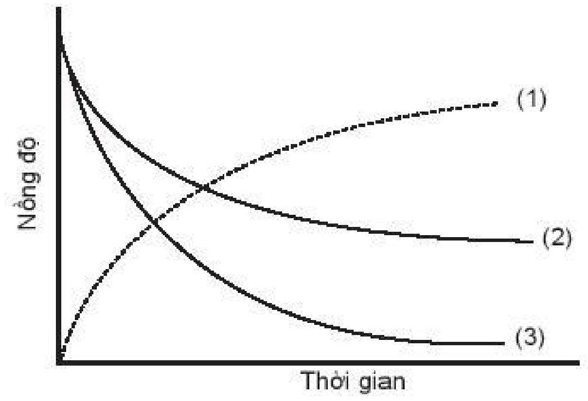
Câu 4: Đồ thị biểu diễn đường cong động học của phản ứng giữa oxygen và hydrogen tạo thành nước: O₂(g) + 2H₂(g) → 2H₂O(g). Đường cong nào của hydrogen?
A. Đường cong số (1).
B. Đường cong số (2).
C. Đường cong số (3).
D. Đường cong số (2) hoặc (3) đều đúng.
Câu 5: Phương trình tổng hợp ammonia (NH₃). N₂(g) + 3H₂(g) → 2NH₃(g).
Nếu tốc độ tạo thành NH₃ là 0,345 M/s thì tốc độ của chất phản ứng H₂ là
A. 0,345 M/s. B. 0,690 M/s. C. 0,173 M/s. D. 0,518 M/s.
Câu 6: Phương trình hoá học của phản ứng. CHCl₃(g) + Cl₂(g) → CCl₄(g) + HCl(g).
Giả sử phản ứng trên là phản ứng đơn giản. Khi nồng độ của CHCl₃ giảm 4 lần, nồng độ Cl₂ giữ nguyên thì tốc độ phản ứng sẽ
A. tăng gấp đôi. B. giảm một nửa. C. tăng 4 lần. D. giảm 4 lần.
Câu 7:Cho phản ứng: Br₂ + HCOOH 2HBr + CO₂. Nồng độ ban đầu của Br₂ là a mol/L, sau 50 giây nồng độ Br₂ còn lại là 0,01 mol/L. Tốc độ trung bình của phản ứng trên tính theo Br₂ là 4.10^{–5} mol/(L.s). Giá trị của a là
A. 0,012. B. 0,016. C. 0,014. D. 0,018.
Câu 8: Cho phương trình hóa học của phản ứng: X + 2Y Z + T. Ở thời điểm ban đầu, nồng độ của chất X là 0,01 mol/L. Sau 20 giây, nồng độ của chất X là 0,008 mol/L. Tốc độ trung bình của phản ứng tính theo chất X trong khoảng thời gian trên là
A. 4,0.10⁻⁴mol/(L.s). B. 1,0.10⁻⁴mol/(L.s). C. 7,5.10⁻⁴ mol/(L.s). D. 5,0.10⁻⁴ mol/(L.s).
Câu 9: Thực hiện phản ứng sau trong bình kín: H₂(g) + Br₂(g) 2HBr(g). Lúc đầu nồng độ hơi Br₂ là 0,072 mol/L. Sau 2 phút, nồng độ hơi Br₂ còn lại là 0,048 mol/L. Tốc độ trung bình của phản ứng tính theo Br₂ trong khoảng thời gian trên là
A. 8.10⁻⁴ mol/(L.s). B. 2.10⁻⁴ mol/(L.s). C. 6.10⁻⁴ mol/(L.s). D. 4.10⁻⁴ mol/(L.s).
Câu 10: Yếu tố nào sau đây làm giảm tốc độ phản ứng?
A. Sử dụng enzyme cho phản ứng. B. Thêm chất ức chế vào hỗn hợp chất tham gia.
C. Tăng nồng độ chất tham gia. D. Nghiền chất tham gia dạng khối thành bột.
Câu 11: Yếu tố nào dưới đây không ảnh hưởng đến tốc độ phản ứng?
A. Nhiệt độ chất phản ứng. B. Thể vật lí của chất phản ứng (rắn, lỏng, kích thước lớn, nhỏ,...).
C. Nồng độ chất phản ứng. D. Tỉ trọng của chất phản ứng.
Câu 12: Cho các yếu tố ảnh hưởng đến tốc độ của phản ứng sau
Yếu tố ảnh hưởng | Tốc độ phản ứng
Đun nóng chất tham gia
Thêm xúc tác phù hợp
Pha loãng dung dịch
Ngưng dùng enzyme (chất xúc tác)
Giảm nhiệt độ
Tăng nhiệt độ
Giảm diện tích bề mặt
Tăng nồng độ chất phản ứng
Chia nhỏ chất phản ứng thành mảnh nhỏ
Có bao nhiêu yếu tố làm tăng tốc độ phản ứng?
Câu 13: Phát biểu nào sau đây là đúng
A. Than củi đang cháy, dùng quạt thổi thêm không khí vào, sự cháy diễn ra mạnh hơn.
B. Phản ứng oxi hoá SO₂ thành SO₃ diễn ra chậm hơn khi có mặt của V₂O₅.
C. Aluminium dạng bột phản ứng với dung dịch hydrochloric acid chậm hơn so với aluminium dạng lá.
D. Để thực phẩm trong tủ lạnh làm cho thực phẩm nhanh hỏng hơn.
Câu 14: Trong dung dịch phản ứng thuỷ phân ethyl acetate (CH₃COOC₂H₅) có xúc tác acid vô cơ xảy ra như sau: CH₃COOC₂H₅ + H₂O CH₃COOH + C₂H₅OH
Phát biểu nào sau đúng?
A. Nồng độ acid tăng dần theo thời gian.
B. Thời điểm ban đầu, nồng độ acid trong bình phản ứng bằng 0.
C. Tỉ lệ mol giữa chất đầu và chất sản phẩm luôn bằng 1.
D. HCl chuyển hoá dần thành CH₃COOH nên nồng độ HCl giảm dần theo thời gian.
Câu 15: Cho bột Fe vào dung dịch HCl loãng. Sau đó đun nóng hỗn hợp này. Phát biểu nào sau đây không đúng?
A. Khi H₂ thoát ra nhanh hơn. B. Bột Fe tan nhanh hơn.
C. Lượng muối thu được nhiều hơn. D. Nồng độ HCl giảm nhanh hơn.
Câu 16: Cho phản ứng hoá học sau: Zn(s) + H₂SO₄(aq) → ZnSO₄(aq) + H₂(g)
Yếu tố nào sau đây không ảnh hưởng đến tốc độ phản ứng?
A. Diện tích bề mặt zinc. B. Nồng độ dung dịch sulfuric acid.
C. Thể tích dung dịch sulfuric acid. D. Nhiệt độ của dung dịch sulfuric acid.

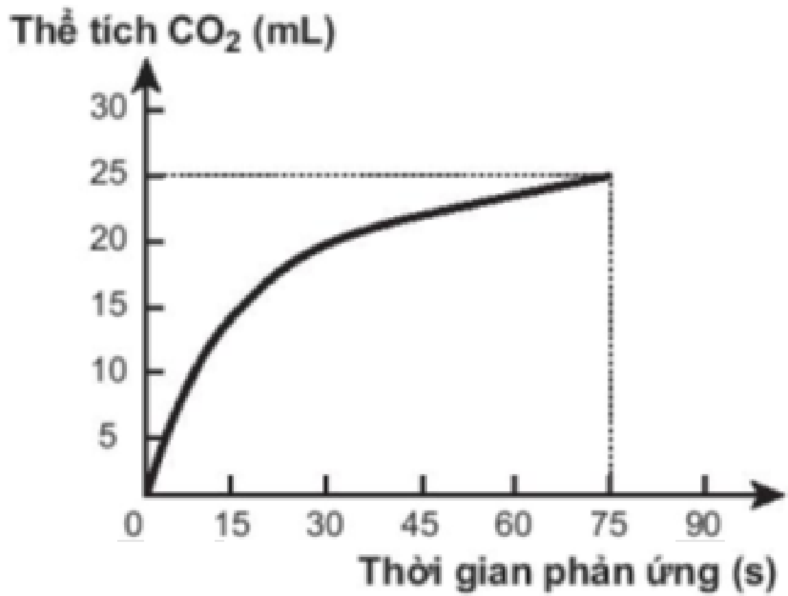
Câu 17: Thực hiện phản ứng sau:
CaCO₃ + 2HCl → CaCl₂ + CO₂ + H₂O
Theo dõi thể tích CO₂ thoát ra theo thời gian, thu được đồ thị như sau (thể tích khí được đo ở áp suất khí quyển và nhiệt độ phòng).
Trong các phát biểu sau, phát biểu nào không đúng?
A. Ở thời điểm 90 giây, tốc độ phản ứng bằng 0.
B. Tốc độ phản ứng giảm dần theo thời gian.
C. Tốc độ trung bình của phản ứng trong khoảng thời gian từ thời điểm đầu đến 75 giây là 0,33 mL/s
D. Tốc độ trung bình của phản ứng trong các khoảng thời gian 15 giây là như nhau.
Câu 18: Phát biểu nào sau đây không đúng?
A. Nhiên liệu cháy ở trên vùng cao nhanh hơn khi cháy ở vùng thấp.
B. Thực phẩm được bảo quản ở nhiệt độ thấp hơn sẽ giữ được lâu hơn.
C. Dùng men làm chất xúc tác để chuyển hoá cơm nếp thành rượu.
D. Nếu không cho nước dưa chua khi muối dưa thì dưa vẫn sẽ chua nhưng chậm hơn.
Câu 19: Khi nghiên cứu ảnh hưởng của nhiệt độ tới tốc độ của phản ứng giữa Mg(s) với HCl(aq), cho những mô tả sau:
(a) Khi đun nóng, bọt khí thoát ra nhanh hơn so với không đun nóng.
(b) Khi đun nóng, bọt khí thoát ra chậm hơn so với không đun nóng.
(c) Khi đun nóng, dây Mg tan nhanh hơn so với không đun nóng.
(d) Khi đun nóng, dây Mg tan chậm hơn so với không đun nóng.
Số mô tả phản ánh đúng hiện tượng quan sát được khi làm thí nghiệm là
A. 1. B. 2. C. 3. D. 4.
Câu 20: Cho phản ứng đơn giản: H₂ + I₂ 2HI
Người ta thực hiện ba thí nghiệm với nồng độ các chất đầu ( và ) được lấy khác nhau và xác định được tốc độ tạo thành HI trong 20 giây đầu tiên, kết quả cho trong bảng sau:
0,10 | 0,20 | 5,00
0,20 | 0,20 | 10,00
0,10 | 0,15 | 3,75
Biểu thức định luật tác dụng khối lượng viết cho phản ứng trên là
A. . B. . C. . D. .

